**sommaire**

DEDICACE ii

REMERCIEMENTS iii

GLOSSAIRE iv

LISTE DES FIGURES vii

LISTE DES TABLEAUX ix

RESUME x

ABSTRACT xi

INTRODUCTION GENERALE 1

CHAPITRE I: DOSSIER D’INSERTION 3

**INTRODUCTION** 4

**I.** **Présentation de Digit-Experts** 5

**II.** **Fiche signalétique de Digit-Experts** 7

**III.** **Insertion dans la structure** 8

**IV.** **Environnement Matériel et logiciel** 9

**CONCLUSION** 12

CHAPITRE II: DOSSIER D’ANALYSE 14

**INTRODUCTION** 16

**I.** **Contexte** 17

**II.** **Problématique** 18

**III.** **Solutions probables** 18

**IV.** **La Cible** 18

**V.** **Impacts de la solution** 19

**VI.** **Cahier de charge** 20

**CONCLUSION** 27

CHAPITRE III: DOSSIER DE CONCEPTION 29

**INTRODUCTION** 30

**I.** **METHODOLOGIE** 30

**II.** **MODELISATION DE LA SOLUTION** 33

**CONCLUSION** 64

CHAPITRE IV : DOSSIER DE RÉALISATION 66

**INTRODUCTION** 66

**I.** **LES OUTILS DE DEVELOPPEMENT** 67

**II.** **REALISATION DE L’APPLICATION** 72

**CONCLUSION** 74

CHAPITRE V: GUIDE DE L‘UTILISATEUR 76

**I.** **CARACTERISTIQUES GENERALES** 76

**II.** **CONFIGURATION SYSTEME REQUISE** 76

**III.** **NAVIGATION DU SITE** 77

**IV.** **FONCTION DE BASE** 78

**V.** **DESCIPTION DES MENUS** 79

CONCLUSION GENERALE 81

# DEDICACE



A MA FAMILLE

,

,

&

Mes enseignants

La famille FOSTI

La famille DJEMBI

# REMERCIEMENTS

Nos sincères remerciements s’adressent à toutes les personnes qui ont œuvré de près ou de loin dans (à) l’accomplissement de ce travail. Cependant, nous tenons particulièrement à remercier :

* **M. Armand Claude ABANDA,** **représentant Résident** de l’**IAI au Cameroun Centre d’Excellence Technologique Paul BIYA**, pour les efforts fournis pour mettre à notre disposition les meilleures conditions scolaires ;
* **M. OLOA BIDJO Valery, Directeur Général** de la société Digit-experts et **encadreur professionnel** pour son accueil dans sa structure, son pilotage et ma préparation à l’insertion professionnelle;
* **M. BENGONO Liboire,** notre encadreur, son aiguillage et les efforts fournis pour mettre à notre disposition les informations et les données nécessaires à l’élaboration de ce travail;
* **La famille FOTSI, ma famille d’accueil à Yaoundé** pour leur encadrement et leur bienveillance;
* Tout le Corps Administratif et Professoral de **l’IAI Cameroun** ;
* Tous mes camarades pour leur loyauté et leur sincérité.
* Tous ceux qui ont participés d’une manière ou d’une autre à la réussite de ce travail;

INFINIMENT MERCI

# GLOSSAIRE

**Définition des termes, cigles et mnémoniques**

|  |  |
| --- | --- |
| **IAI** | Institut Africain d’Informatique |
| **HMVC** | Hiérarchique modèle-vue-contrôleur (HMVC) est un logiciel [modèle architectural](https://en.wikipedia.org/wiki/Architectural_pattern) , une variante du [modèle-vue-contrôleur](https://en.wikipedia.org/wiki/Model%E2%80%93view%E2%80%93controller) (MVC) |
| **MVC** | **Modèle-Vue-Contrôleur** (MVC) est un logiciel [modèle architectural](https://en.wikipedia.org/wiki/Architectural_pattern) pour la mise en œuvre des [interfaces utilisateur](https://en.wikipedia.org/wiki/User_interface) sur les ordinateurs. |
| **URL** | (de l'anglais Uniform Resource Locator, littéralement « localisateur uniforme de ressource »), auquel se substitue informellement l'expression adresse web, désigne une chaîne de caractères utilisée pour adresser les ressources du World Wide Web : document HTML, image, son |
| **Bug :** | (de l'anglais **bug**, « insecte ») est un défaut de conception d'un programme informatique à l'origine d'un dysfonctionnement. |
| **SPA** | Une application web monopage (en [anglais](https://fr.wikipedia.org/wiki/Anglais) *single-page application* ou SPA) est une [application web](https://fr.wikipedia.org/wiki/Application_web) accessible via une [page web](https://fr.wikipedia.org/wiki/Page_web) unique. Le but est d'éviter le chargement d'une nouvelle page à chaque action demandée, et de fluidifier ainsi l'expérience utilisateur. |
| **DOM** | Document Object Model, est une structure qui représente l’arbre hiérarchique des éléments (paragraphes, images, vidéos, ancres,...) d’une page web. |
| **Virtual DOM** | DOM virtuels |
| **FRAMEWORK** | ou structure logicielle est un ensemble cohérent de composants logiciels structurels, qui sert à créer les fondations ainsi que les grandes lignes de tout ou d'une partie d'un logiciel (architecture). |
| **Librairie** | ou bibliothèque logicielle est une collection de [routines](https://fr.wikipedia.org/wiki/Routine_(informatique)), qui peuvent être déjà [compilées](https://fr.wikipedia.org/wiki/Compilateur) et prêtes à être utilisées par des [programmes](https://fr.wikipedia.org/wiki/Programme_informatique) |
| **POO** | Programmation Orienté objet. Est un style programmation basé sur des classes d’Object réel représentés virtuellement sur forme de Model |
| **HTTP** | L'HyperText Transfer Protocol, plus connu sous l'abréviation **HTTP**  littéralement « protocole de transfert hypertexte » est un protocole de communication client-serveur développé pour le World Wide Web |
| **API** | une interface de programmation applicative (souvent désignée par le terme **API** pour Application Programming Interface) est un ensemble normalisé de classes, de méthodes ou de fonctions qui sert de façade par laquelle un logiciel offre des services à d'autres logiciels. |
| ***ERD*** | Entity Relationship Diagram |
| **REST** | (REpresentationnal State Transfer) est un style architectural, et une approche de communication qui est souvent utilisée dans le développement de [services Web](http://searchsoa.techtarget.com/definition/Web-Services-Glossary). |
| **token** | Est un identificateur, et encore un [jeton d'authentification](https://fr.wikipedia.org/wiki/Jeton_d%27authentification), boîtier électronique générant des nombres synchronisés destiné à l'authentification ou stockant des informations chiffrées |
| **JWT** | (JSON Web Token) est un token utilisé dans les applications web, les applications clientes l’utilise pour s’identifier auprès d’un serveur Restful pour avoir accès aux ressources |
| **JSON** | JavaScript Object Notation, est un format de données textuelles dérivé de la notation des objets du langage JavaScript. Il permet de représenter de l'information structurée comme le permet XML par exemple. |
| **OVH** | est un hébergeur français de sites web. Il propose des serveurs dédiés, des serveurs privés, de l'hébergement mutualisé, ... |
| **symphony** | Un des plus célèbre Framework en php |
| **PHP** | Hypertext Preprocessor, est un langage de programmation libre coté serveur, principalement utilisé pour produire des pages Web dynamiquement rendu via un serveur http ayant le parser PHP, |
| **IDE** | (abrégé EDI en français ou **IDE** en anglais, pour Integrated Development Environment) réassemble des outils qui sont prévus pour être utilisés ensemble |
| **Le rétro-planning** | est un calendrier qui est utilisé comme outil de montage d'un événement ou d'un projet. Toutes les tâches préparatoires et nécessaires à la réalisation d'une action y sont listées, avec pour chacune, leur(s) responsable(s) et leur échéance |
| le **test unitaire** | (ou « T.U. », ou « U.T. » en anglais) est une procédure permettant de vérifier le bon fonctionnement d'une partie précise d'un logiciel ou d'une portion d'un programme |
| **Composer** | est un [gestionnaire de](https://fr.wikipedia.org/wiki/Gestionnaire_de_paquets) dépendances [libre](https://fr.wikipedia.org/wiki/Logiciel_libre) pour les applications écrites en [PHP](https://fr.wikipedia.org/wiki/PHP). |
| **Compilation** | Processus de transformation du code source en exécutable |
| **DAO** | Data Access Objet, |
| **UP** | Unified Process |
| **AGL** | Atelier de Génie Logiciel. Est un ensemble d’outils de développement de logiciel informatique |
| **TODO** | mot courant qui signifie Tache a faire. |
| **Rente viagère** | est par définition une somme d'argent versée mensuellement, trimestriellement ou annuellement à un bénéficiaire jusqu'à son décès. Son versement se fait en contrepartie de l'abandon d'un bien immobilier ou d'un capital financier. |
| **Viagère** | Garantie a vie |
| **SAAS** | Software As A Service, est un logiciel distribué en tant service à travers le Cloud comme par exemple Google Doc et CodeAnyWhere. Les utilisateurs ont la permission d’effectuer toutes les paramétrages rendus possible par l’hébergeur du service |
| **IAAS** | Infrastructure As A Service, une infrastructure préconfigurer distribuées sur le Cloud qui intègre les possibilités du SAAS et permet à l’utilisateur d’installer autant de logiciel pour construire l’architecture logiciel qui il souhaite. Par exemple Heroku |
| **PAAS** | Platform As A Service, un machine d’intubée sur le Cloud qui intègre les possibilités des IAAS et donne encore plus de possibilité a l’utilisateur de définir l’architecture physique le convient. Par exemple Google Cloud |

# LISTE DES FIGURES

Figure 1: Situation géographique de Digit-experts 7

Figure 2: processus de développement 2TUP 31

Figure 3: étude préliminaire 33

Figure 4: formalisme des cas d'utilisation 37

Figure 5: use case : gérer son compte utilisateur 38

Figure 6: use case : gérer son agenda 39

Figure 7:use case : gérer sa messagerie 39

Figure 8: use case : gérer la discipline 39

Figure 9: use case : gérer les tontines 40

Figure 10: use case: gérer le trésor (les payements) 40

Figure 11: Gérer les demandes d’aides et de prêts 41

Figure 12: diagramme d’activité: se connecter 42

Figure 13 : diagramme d’activité : se connecter par réseaux sociaux 43

Figure 14: diagramme d’activité : s'enregistrer 44

Figure 15: diagramme d’activité: récupérer son mot de passe 45

Figure 16: diagramme de séquence : se connecter 47

Figure 17: diagramme de séquence : se connecter directement 48

Figure 18: diagramme de séquence : se connecter par réseau social 49

Figure 19: diagramme de séquence: s’inscrire 50

Figure 20: diagramme de séquence : récupéré son mot de passe 51

Figure 21: séquence : payer 52

Figure 22: séquence: payer par carte bancaire 52

Figure 23: séquence : payer par mobile money 53

Figure 24 Architecture client serveur 55

Figure 25: diagramme de déploiement 57

Figure 26: Diagramme de déploiement 57

Figure 27: Wireframes de conception 58

Figure 28: page d'accueil 59

Figure 29: page de connexion 59

Figure 30: page d'inscription 60

Figure 31:diagramme class de conception 61

Figure 32 : Diagramme entités-association 62

Figure 33: Extrait du code « récupération des taches de l’agenda » 72

Figure 34: Organigramme Digit-experts 81

Figure 35: planning prévisionnel du projet 81

# LISTE DES TABLEAUX

Tableau 1: Quelque client de digit expert 7

Tableau 2: fiche signalétique de Digit-experts 8

Tableau 3 : tache effectuée à Digit-experts 9

Tableau 4 : Ressources humaines 24

Tableau 5 :Ressources matérielles 25

Tableau 6 : Ressources logicielles 25

Tableau 7 : Budget du projet 25

Tableau 8: Listés acteurs et des messages par cas d’utilisation 36

Tableau 9: besoins fonctionnels par catégorie 37

Tableau 10: langages de programmation utilisés coté client 68

Tableau 11:framework et langages de programmation utilisés coté serveur 69

Tableau 12: navigateurs supportés sur ordinateur (pc et laptot) 76

# RESUME

Les objectifs d’une entreprise de services sont d’une part la satisfaction de ses clients à travers des services répondant à leurs attentes réalisés dans les budgets et les délais impartis, et d’autre part l’optimisation des resun sources afin que l’entreprise puisse réaliser ses travaux de manière rentable. Le présent document relate donc le déroulement du stage académique que nous avons effectué dans la structure DIGIT-EXPERTS SARL. Stage dont la durée a été de 12 semaines soient trois (03) mois. La finalité étant la validation des acquis de nos 3 années de formations en génie logiciel pour l’obtention du diplôme de d’ingénieur de travaux qui nous attestera comme analyste-programmeur. Ceci passera certainement la mise sur pied d’une solution informe utile et nécessaire pour la société Digit-Experts ou pour le commun des mortels. A cet effet, nous réagissons avec une application web de gestion des tontines traditionnelles et modernes pour la promotion des épargnes individuelles et les collaborations entre les adhérents des associations. L’idée a été émisse par M. NKUMBE ENONGENE ASTRID AURELIEN (principal penseur du projet). lors de la demande de conception et réalisation d’un service innovant par mes futur patrons de digit experts.

Ce projet s’achèvera à la livraison d’une solution information pour la mise a résolu du problème constaté. Pour ce faire, nous avons usé des enseignements académiques, professionnels et par diverses méthodes et modèles pour y arriver. La suite de ce document présentera tous les contours pour la production de cette plateforme sur le web que nous avons dénommé ***MAMITON.*** Cette dénomination s’inspire d’une part de MAMI comme « mère » dans le langage courant d’Afrique et de TON comme une abréviation du mot « tontine ». Cette concaténation de mots veut donner a MAMITON le sens de « mère de la tontine africaine», bien étendue à travers l’informatique et les TICs.

# ABSTRACT

The objectives of a service company are, on the one hand, the satisfaction of its customers by means of services that meet their expectations and are realized within the budgets and the deadlines set, and on the other hand the optimization of resources, able to carry out its work in a cost-effective manner. This document therefore describes the course of the academic internship that we carried out in the DIGIT-EXPERTS structure. The internship, which lasted 12 weeks, is three (03) months, the finality being the validation of the achievements of our 3 years of training in software engineering for the diploma of engineer of works which will attest us like analyst- programmer. This will certainly lead to the establishment of a useful and necessary informative solution for Digit-Experts or for common mortals. To this end, we are responding with a web application for the management of traditional and modern tontines for the promotion of individual savings and the collaboration between the members of the associations. The idea was emitted by me, Mr NKUMBE ENONGENE ASTRID AURELIEN (main thinker of the project), during the request for design and realization of an innovative service by my future bosses digit experts. This project will end with the delivery of information solution for the solved problem solved. To do this, we have used academic, professional and various methods and models to achieve this. The remainder of this document will present all the contours for the production of this platform on the web that we have named MAMITON. This denomination which is inspired on the one hand by MAMI as "mother" in the common language of Africa and TON as an abbreviation of the word "tontine". this concatenation of words wants to give MAMITON the sense of "mother of the African tontine", well extended through the computer and the TICs.

# INTRODUCTION GENERALE

La réussite des grandes organisations, dépend dans une large mesure, de leur capacité à gérer leur système d’information. En effet, l’informatisation, facteur important de la productivité et de la commercialisation du bien et des services, si elle n’est pas bien maitriser, elle entraine une faible compétitivité dans les affaires, un gaspillage de ressources, ainsi qu’une mauvaise qualité de la prestation de services. Il s ‘agit de déployer un système d’information autour d’une application permettant à celle d’assainir la structure. De ce fait, nous avons été accueillis par les responsables de digit-experts afin de développer une application qui permettrait d’administrer les associations (groupes de personnes) dont les membres effectuent des tontines et des épargnes en leurs seins. Pour ce faire nous avons utilisé le langage modélisation UML suivant la démarche de la méthode d’analyse 2TUP pour produire les modèles et la structure des données correspondant à notre système. Apres il nous a fallu concrétiser au moyen des langages et outils de programmation web tels que Angular JS (un Framework pour la création des SPA* en JavaScript), LARAVEL 5 (un Framework de développement en PHP), et bien d’autres services du Cloud et d’autres services restful.

Au vue des contraintes liées à l’exécution du projet, nous avons choisi de baser notre développement selon un aspect fonctionnel et une architecture technique bien définie. Le présent rapport sera structuré en cinq (5) grandes parties couvrant l’ensemble des aspects de notre travail :

* 1erpartie, le rapport d’insertion : nous y partage notre accueil et notre insertion dans la structure ainsi que sa présentation globale ;
* 2ème et 3ème partie : respectivement l’analyse et la conception  : nous y présenterons les défaillances contacter dans le fonctionnent actuel des petites entreprises; et les idées mises en places pour déclenche ces entreprises et les accompagnes dans leurs développements ;
* 4ème partie, la phase de réalisation : nous y présenterons le résultat de notre travail ; nous allons décrire les étapes de codage, ainsi que les logiciels et le matériel utilise pratiquement ;
* 5ème partie, guide de l’utilisateur : c’est le manuel de l’utilisateur. Ce manuel aidera l’utilisateur à se servir de l’application sans ambiguïté.

# CHAPITRE I: DOSSIER D’INSERTION

Résumé

Le dossier d’insertion est la première partie du rapport de stage celui-ci donne des informations sur la structure dans laquelle nôtre stage s’est effectué. Il présente aussi le thème qui portera nôtre stage

Aperçu

INTRODUCTION

1. Présentation de Digit-experts
2. Fiche signalétique
3. Insertion dans le structure
4. Environnement matériel

CONCLUSION

## INTRODUCTION

Le dossier d’insertion est un document dans lequel un compte rendu est fait à l’instance académique lorsqu’il s’agit d’un stage en entreprise. L’Institut Africain d’Informatique représentation du Cameroun, y accorde une importance particulière pour se rassurer du bon accueil de ses étudiants dans les entreprises hôtes. Pendant la période d’insertion, l’occasion est donnée à l’étudiant de découvrir la structure qui l’accueille, de s’imprégner de son fonctionnement et de l’environnement logiciel et matériel dans lequel il devra s’exprimer. Ainsi, suivant le canevas demandé par notre cahier des charges, nous évoquerons et mentionnerons dans cette partie le déroulement de notre insertion au sein de **Digit-Experts SARL,** tout en mettant en exergue la présentation de la structure, ensuite les missions et les réalisations de cette structure et enfin l’accueil au sein de ladite structure.

## Présentation de Digit-Experts

### Présentation

Il est très légitime de se poser la question qui est Digit-experts SARL ? Quel est son domaine d’activité ? Quels sont ses objectifs ? Très prochainement nous éclaircirons toutes les zones d’ombres qui entourent ces questions.

Comme l’indique son slogan « ***the world is your market, we take your there***», la vision de Digit-Experts sarl est la conquête du monde pour la satisfaction de ses clients dans le but de créer une proximité entre les entreprises et leurs clients.

Digit-Experts prône au quotidien les valeurs que sont :

* **L’esprit d’équipe ;**
* **La rigueur dans le travail ;**
* **La libre créativité ;**
* **Le respect pour tous ;**
* **La loyauté envers ses clients ;**

### Historique

Créée en 2015, Digit-Experts est une jeune entreprise qui naît de la volonté de deux jeunes entrepreneurs Valéry OLOA BIDJO ingénieur en informatique et Hervé AZEMTSA ingénieur et MBA (Master of Business Administration).

A son actif, elle compte trois (03) actionnaires qui œuvrent activement pour le développement de l’entreprise. Mr. Valéry OLOA BIDJO est l’actionnaire gérant de ladite structure

### Produits et Services

* **Le social media :** C’est un exercice qui œuvre dans le domaine de la communication sociale.
* **Web Design :** Assure l’ergonomie qui permettra aux œuvres produites de toucher le public.
* **Application Web :** Faisant partie de l’évolution Web (Web 2.0), elle est une application manipulable en actionnant des widgets sur le navigateur utilisé.
* **Application mobile :** ils conçoivent et développes des applications pour des Smartphones.
* **Smsing :** c’est une méthode de marketing qui présente plusieurs avantages surtout grâce à l’évolution sans cesse croissante dans la technologie téléphonique.
* **E-mailing :** Méthode de marketing qui utilise le courrier électronique comme moyen de communication commerciale de masse pour envoyer des messages a un auditoire.
* **Référencement :** Désigne l’ensemble des techniques permettant d’améliorer la visibilité d’un site web.
* **Design Graphique :** Discipline qui consiste à créer, choisir et utiliser des éléments graphiques symboliques dans le but de promouvoir, informer ou instruire.
* **Display :** C’est un terme utilisé pour distinguer la publicité classique des campagnes de liens commerciaux.

### Présentation des départements

* + **La Direction Générale**

A sa tête M. OLOA BIDJO le gérant, est chargé de coordonner et de superviser tous les travaux effectués en interne

* + **La Département Financier**

Supervisée par Mme Hortense TCHAMABO.

* + **La Département Commercial**

Constitué essentiellement des commerciaux qui se chargent de la **relation client**.

* + **La Département de la Stratégie et de la Planification**

C’est le deuxième département le plus actif de Digit-Experts après le Département Technique; il est constitué essentiellement de stratèges et de designers.

* + **La Département Technique**

Dirigé par M. OLOA BIDJO Nicky, c’est le département le plus actif avec sa cellule de développement. Il est chargé de réaliser tous les projets obtenus par les commerciaux.

### Clients

|  |  |
| --- | --- |
| ISTTI | GUINNESS |
| CHALLENGE PRO | PRIMA ASSURANCE |
| FECARUGBI | CHALLENGE SCHOOL |
| TO INVEST CAPITAL | CABARET LE GRIOT PLUS |
| JAMBO | PROPERTY EXPERTS |
| STANDARD CHARTERD BANK | SAVE THE NEEDY |
| VOX AFRICA | OASJ COMMANDERIE |
|  |  |
|  |  |

Tableau : Quelque client de digit expert

### Situation géographique

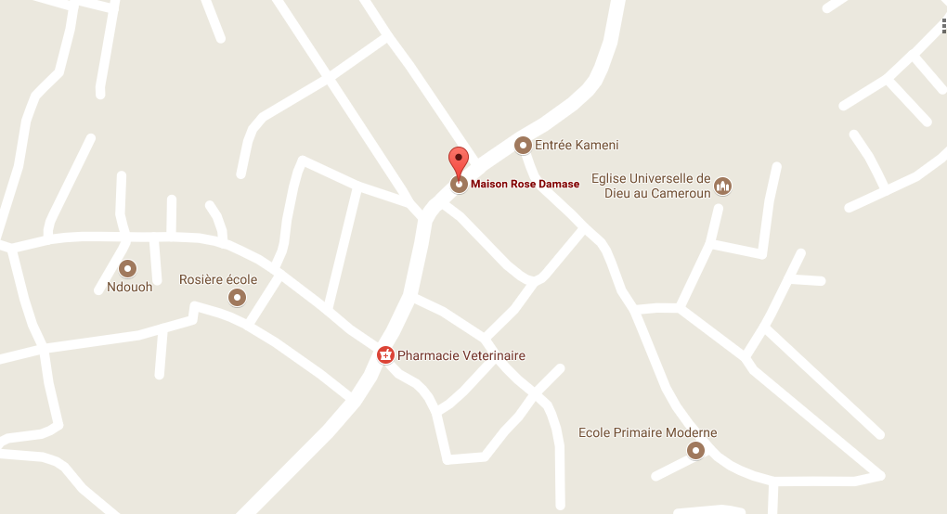

Figure : Situation géographique de Digit-experts

## Fiche signalétique de Digit-Experts

|  |  |
| --- | --- |
| **NOM** | **Digit Experts** |
| **Forme Juridique** | Société à responsabilité Limitée (SARL) |
| **Raison Sociale** | Entreprise spécialisée en communication digitale et génie informatique |
| **Capital** | 1.000.000 FCFA |
| **Siege social** | NSYMEONG (Maison Damas) |
| **Date de création** | 2015 |
| **Téléphone** | 676187261 |
| **Email** | admin@digit-experts.com[admin@digit-experts.com](mailto:admin@digit-experts.com) |
| **N° contribuable** | M071512338811Y |
| **N° Registre commerce** | N° R.C./DLN/2015/B/1455 |
| **Directeur General** | OLOA BIDJO Nicky |
| **Logo** | Description : C:\Users\Dimitri\Desktop\Logo Digit-expert.png |

Tableau : fiche signalétique de Digit-experts

## Insertion dans la structure

Lors de notre arrivée le 01er Juin 2017 à Digit-Experts, nous avons été accueillis par M. OLOA BIDJO Valery Directeur Général de ladite entreprise. Apres nous avoir fait visité les services, il nous a présenté l’ensemble de l’équipe (pas très nombreuse). Ensuite, il nous a fait un discours sur les règles et les valeurs de l’entreprise puis nous a prodigué plusieurs conseils sur la suite du stage et de la vie.

### Accueil

Nous avons été chaleureusement accueillis au sein de Digit-Experts. Grande a été notre surprise de la petite taille de l’entreprise qui a la taille d’un appartement de un (01) salle d’attente confondue à la salle d’accueil et deux(2) bureaux ; et aussi par le nombre d’employé (environ 8 personnes travaillant au quotidien et quelques sous-traitant externes). Le même jour de notre arriver nous avons remarqué que le DG était un homme très humble et très proche de ses employés. Il lui arrive parfois de blaguer et vice versa d’accepter nos blagues, ça a créé une bonne ambiance et une solidarité au sein de l’entreprise. D’ailleurs nous n’avons pas été délaissé, bien au contraire, peu de temps après notre arrivé nous étions submergé de question sur notre savoir et il nous a été attribué à chacun un projet a réalisé en fonction de nos connaissances. A Digit-Experts on prône l’efficience et l’efficacité, des deux leitmotivs qui sont gravés sur les murs de l’entreprise de façon a attiré l’attention des visiteurs.

### Déroulement

L’élaboration du travail au sein de Digit-Experts se fait selon la méthode suivante :

* **Brainstorming** : ou remue-méninges (ou tempête d'idées) est une technique formalisée de résolution créative de problème sous la direction d'un animateur.  Lorsqu’il y a un nouveau projet, une équipe d’environ cinq personnes est constituée pour émettre des idées.
* **Benchmark ING** : technique de marketing ou de gestion de la qualité qui consiste à étudier et analyser les techniques de gestion, les modes d'organisation des autres entreprises afin de s'en inspirer et d'en tirer le meilleur.
* **Brief Créatif** : document plus ou moins long dont l’objectif est de présenter les faits nécessaires à une agence chargée de formuler une proposition pour une action ou une création marketing. On peut y retrouve : les textes , images, la charte de couleur, les show cases, les menus, les structures des pages et les emplacements des contenus.
* **La répartition des tâches** : les différentes tâches relatives à un travail sont reparties de manière à optimiser l’efficacité et la rapidité par un responsable de projet ;
* **Une séance d’assemblage** : moment pendant lequel les personnes chargées d’effectuer les différentes tâches montent les différents éléments pour n’en faire qu’un ;
* **Vérification et correction** : le document proprement dit est examiné par M.OLOA BIDJO pour d’éventuelles modifications ;
* **Présentation chez le client** : une équipe constituée de commerciaux et du chef de projet se rend chez le client pour une présentation du travail élaboré ;

### Tâches effectuée

La première journée a été consacrée à la prise de contact avec les employés et les services. Les jours suivant nous avons débuté avec plusieurs projets.

|  |  |
| --- | --- |
| **Liste de tâches** | **Participations** |
| **COCHAN** | * Brainstorming |
| **FECARUGBY** | * Participation à l’analyse * Codage de l’IHM et création du contenu dynamique à partir de données prévenantes de la base de données. |
| **TASKMAN** | * Analyse, conception et réalisation |
| **KWATAHELP** | * Analyse, codage et maintenance du site |

Tableau : tache effectuée à Digit-experts

## Environnement Matériel et logiciel

### Matériel

Digit-Experts ne dispose que du strict minimum du matériel nécessaire c’est-à-dire

* Des postes de programmation (PC et Laptot) ;
* Modems pour la connexion à internet ;
* Des appareils photos numériques ;
* D’un serveur central pour la sauvegarde des projets et pour le travail collaboratif ;
* Des climatiseurs pour l ‘entretien du matériel et le bien-être des employés ;
* Des téléphones portables iOS et Android pour les tests etc.

### Logiciel

Digit-Experts installe en priorité sur ses ordinateurs de travail les logiciels suivants :

|  |  |
| --- | --- |
| Résultat de recherche d'images pour "sublime text logo" | **SublimeText** est un éditeur de texte dédié a la programmation dans plusieurs langages des programmations, sa force est sa légère et sa rapidité. Il intègre l’auto complétion, la coloration syntaxique, analyseur lexical, la génération |
| Résultat de recherche d'images pour "phpstorm logo" | **PHPStorm** est un puissant IDE pour développer des applications PHP et WEB. Il intègre l’auto complétion, la coloration syntaxique, analyseur lexical, la génération du code source et la résolution automation de espace de nommage des classes (l’autoloading). |
|  | **Android Studio** est le meilleur IDE* de développement d’application d’Android qui intègre directement le SDK Android, SDK manager et un émulateur virtuel pour tester les applications Android compiler |
| Résultat de recherche d'images pour "github" | **GIT / GITHUB** est un outil de versionning, il permet créer et de gérer les versions du code source et de les sauvegarder dans un dépôt local ou sur internet |
|  | **Adobe Photoshop** est un logiciel professionnel payant dédié à l’édition et au traitement de l’image enregistré au pixel |
| Résultat de recherche d'images pour "illustrator logo" | **Adobe Illustrator** est un logiciel professionnel payant dédié à la création d’image vectorielle telle que les logos, les affiches publicitaires et aussi les maquettes ou templates de site web et le breaf crea |
|  | **Adobe Premier** est un logiciel professionnel payant dédié au montage des vidéos et la traduction vidéo |
| Résultat de recherche d'images pour "microsoft office" | **Microsoft Office** est une suite de logiciel et outils de bureautique faisant partir des logiciels les plus performants comme indispensable en entreprise |
|  | **Filezilla** est logiciel de téléchargement et de synchronisation des fichiers entre un poste client et un serveur d’hébergement distant par FTP ou SFTP |
|  | **Dropbox** est un logiciel de synchronisation de répertoire et son contenu en un poste client et un serveur Cloud distant afin de prévenir les pertes de données sur le poste client après un crash |
|  | **AVG Antivirus** pour la protection en temps réels du system et des fichiers |
|  | **Slack** est une plateforme de collaboration entre les acteurs d’un projet, il support le chat et le partage de fichier |

## CONCLUSION

Durant notre séjour à digit-experts nous a avons réellement mis à la tâche, ce que nous n’aurions pas espéré ailleurs. Nous avons pu travailler sur plusieurs projets à la fois, sous la pression tout en étant rapide et efficace. Nous n’oublierons pas aussi tôt notre passage à Digit-Experts car c’est seul endroit où nous avons réalisé de projet qui ont servis et qui sont encore en fonctionnement dans plusieurs sociétés et même au sein de digit-Experts.

C’est l’endroit où nous avons rencontré des confrères aussi dévoués comme nous. Nous avons échangés des connaissances et expérimentés des choses.

A Digit-Experts nous avons réellement pratiqué et appliqué les cours appris à l’école et les recherches extra-scolaires effectués à travers les livres et internet.

# CHAPITRE II: DOSSIER D’ANALYSE

Résumé

Le dossier d’insertion est la première partie du rapport de stage celui-ci donne des informations sur la structure dans laquelle nôtre stage s’est effectué. Il présente aussi le thème qui portera nôtre stage

Aperçu

INTRODUCTION

1. Présentation de Digit-experts
2. Fiche signalétique
3. Insertion dans le structure
4. Environnement matériel

CONCLUSION

## INTRODUCTION

Après notre période d’insertion, période qui nous a permis de nous familiariser avec le département de la stratégie et de la planification ainsi que le département technique afin de comprendre son fonctionnement. Nous nous rendons à la rédaction du dossier d’analyse y compris le cahier de charge qui montre de façon précise et concise les attentes et les exigences de la structure liée à notre thème.

## Contexte

Enoncé :

Depuis notre enfance , chacun de nous a toujours eu le sens des épargnes, il nous arrivait de faire des cotisations dans des boites de conserve pour réaliser nos projet, on prévoyait d’acheter des vêtements ou encore de faire plaisir à un fille qui nous tapais a l’œil (Eh oui ! les enfants aussi ont des projets et des rêves, la vie est succession de petit projets).

A l’âge adulte on a des projets plus sensé, raison pour laquelle on éprouve les besoins de se joindre à un groupe d’ami (association) de la ville pour épargner avec de l’empathie dans des tontines et pour en même temps réalisé nos rêves.

La tontine est une association de personne qui se constitue sur une période (le plus souvent sur un an) qui versent régulièrement des cotisations dans un pot commun. Il s’agit de micro-crédit ou micro-finance où le capital constitue est parfois placé dans divers produits financiers ou immobiliers. Au courant d’une certaine période (des vingtaines d’années en Europe et de quelque mois au Cameroun), le tontine est dissoute après que chacun adhérents a bénéficié à son tour du capital cotisé. Si le capital avait plutôt été investi alors ce capital en plus des bénéfices est divisé entre les adhérents. C’est alors la fin d’un cycle ou tour de tontine.

C’est en 1963 a la demande de Mazarin que le banquier napolitain Lorenzo Tonti imagina cette nouvelle forme d’épargne viagère* associative et lui donna son nom. En tant que banquier, il avait compris qu’aucune banque ne comprendrait mieux ses besoins que ses camarades de toujours. C’est la raison pour laquelle la tontine a du succès en Afrique car nous sommes un peuple unis et hospitalier comptant les uns sur les autres.

Apres certaine observation, nous avons constaté plusieurs manquements et plusieurs choses non nécessaires dans la manière de fonctionner des tontines au Cameroun. Le premier fait est l’absence de d’automatisation. Saviez-vous qu’ailleurs comme en Europe par exemple la tontine pilote par banque sur une appellation moderne « épargne vie », alors que chez nous la tontine est pilote au sein d’une association comme c’est cas l’association dénommé « le cercle des femmes solidaires d’Ekié ». Mais cause de la modernisation, certaines traditions de ces associations disparaissent peu a pas. Le deuxième fait est le manque de collaboration, on prend plus de temps a compte de l’argent pendant les retrouvailles de la semaines que de collaborer avec ses confrères de la tontines pour discuter des sujets plus bénéfices pour les membres et leurs familles. On pourrait parler des concours, des opportunités, des investissements. A quoi bon épargner l’argent sans savoir quoi en fais. On a très vite oublie à quel point la famille est importante en Afrique. Il n’a jamais été question de favorise les épargnes au déprimant de la famille car on épargne pour sa famille, pour l’avenir.

Suite à ces problèmes recenses, nous avons eu l’intention des concevoir et de réaliser une solution information pour administrer les tontines et l’association qui est leurs supports. Nous volons vous permettre d’épargner facilement et surement avec de l’empathie comme auparavant. Pourquoi que ne se tourné vers notre logiciel que nous avons dénommé MAMITON ?

Récapitulatif :

MAMITON, C’est la tontine à l’ère du 2.0.

## Problématique

Comment administrer les associations et les tontines africaines en tirant pleinement profit des avantages du WEB 2.0 pour assurer une transparence, l’efficacité, l’efficience et la traçabilité en leurs seins ?

## Solutions probables

Après avoir pris connaissance de problèmes présentés dans ce contexte, nous proposons comme solution une plateforme web facile a utilisé et intuitive appelé **MAMITON** à travers laquelle on pourra faire sa tontine avec plus d’aisance et de transparence. On y pourra brièvement,

* Avoir un accès sécurisé a la tontine,
* Enregistrer presque tout genre d’information relative à une tontine,
* Avoir une page de visite pour les internautes,
* Avoir accès à l’historique des informations manipules,
* Payer n’importe quel frais ou qu’on soit,
* Avoir un Agenda , un chat avec d’autre membre.

## La Cible

Notre cible est constituée d’un ensemble de personnes, des salaries, d’étudiants et ceux ayant déjà la capacité d’épargner de l’argent ou en Age d’adhérer a une association, et qui pense aussi comme nous que les camarades de tontines comprendrons mieux ses problèmes que n’importe qu’elle banque. Des personnes ayant l’âge de travailler qui sont prêts a ce lancer dans les affaires rapidement avec moins de risque, qui ont un faible revenu ne leurs permettant pas d’obtenir un prêt dans les banques.

## Impacts de la solution

Afin de démontrer la pertinence du contexte énoncé et l’utilité de **MAMITON**, nous citerons quelques impacts favorables apportés.

Sur le plan marketing

* Augmentation de la réputation de votre association en s’appuyant sur la grande masse du web et assurer un accroissement exponentiel en membre.
* Valorisation du label des associations via la page de visite à travers laquelle les internautes auront accès a un récapitulatif d’informations valorisants pour votre association et ses membres.

Sur le plan social

* Minimisation du temps de travail des membres du bureau lors des retrouvailles pour accroitre le temps de discussion des entres les membres sur des sujet constructif pour leur affaire et leur famille.
* Minimisation du nombre de retrouvaille mensuel pour se consacre encore plus à ses affaires et a sa famille

Sur le plan politique

* Est une nouvelle pierre à l’édifice de l’émergence du Cameroun à l’horizon 2035 en mettant l’informatique et l’automatisation au service de l’émergence.

Sur le plan de l’épargne et de la collaboration à l’intérieur de l’association

* Consultation des virements (cotisation et autre payement) effectués à travers l’historique des virements.
* La facilitation des taches a effectuées
* La transparence et la traçabilité sur opérations effectuées
* La discrétion et conservation du secret. les utilisateurs pourront effectués leur doléances, portés plaintes et dénoncés des membres malveillants et mal intensionnels en toute discrétion et à l’abri des jugements des autres.
* Avertissement par notification Email et SMS sur tout changement majeur opérer dans une association.
* Déstressez avec vos meilleurs camarades pendant vos déplacements
* Payez les frais (cotisations, droit adhésion et pénalité par exemple) pour un membre à partir de votre compte et de son code d’approbation valable pendant 24h.
* Vous ne ferez jamais l’erreur de payer en dessous ou au-dessus de ce que vous devriez.

.

## Cahier de charge

### Objectifs General

L’application a pour objectif principal l’administration fiable et la promotion des tontines dans l’ère du Web2.0 et de fournir assistance et transparence complète aux adhérents.

### Exigences ou objectifs spécifiquess

Le produit livré sera jugé acceptable si toutes les exigences suivantes sont respectées :

* Contrainte de délai : présentation d’un la 1ere version stable avec les modules phares déjà opérationnels en fin Octobre ;
* Contrainte de fonctionnalité : la plupart des modules jugés principale sont :
  + Authentification et enregistrement des membres,
  + Création de l’association et des tontines.
  + Gestions des transactions monétaires dans les comptes de cotisations des tontines.
  + Gestion des permissions des membres,
  + Module de messagerie MESSENGER,
  + Agenda
  + Module des notifications TALKGO
* Contrainte d’administration : toutes les attentes doivent être respectées ;
* Contrainte d’intégrités : l’application doit être : sécurisée, gérer les rôles et les droit d’accès, masquer les informations personnels non partages par les membres et doter d’une bonne moralité ;
* Contrainte d’effectivité : tous les objectifs visés doivent être atteints.

### Objectifs spécifique

##### Les besoins fonctionnels

Les besoins fonctionnels listent les opérations réalisables de notre application. Ce sont des besoins spécifiant un comportement d'entrée / sortie du système.

L’application se décompose en plusieurs modules et doit réaliser les opérations suivantes :

* **Le module de contrôle d’accès désigné « CAN I USE »**
  + Authentification (connexion à son espace personnel)
  + Création de compte membre
  + Protection des pages
* **Le module de gestion des associations désigné « together »**
  + Création d’associations
  + Création et affiliation des membres de l’association
  + Reconduction des membres d’une association a une autre
  + Création des tontines dans une association
  + Création des adhésions aux tontines
    - Ajouter des adhérents a partir des membre de l’association.
    - Suspension des actions des adhérents dans une tontine
  + Gestion des demandes d’aides et de prêts
    - Enregistrement des demandes
    - Approbation et révocation
  + Gestion des plaintes et pénalités des membres
    - Enregistrement des plaintes ou accusations
    - Attribution des pénalités
    - Rejet des plaintes
  + Gestions du trésor de l’association :
    - Enregistrement des cotisations dans les tontines et autres paiements effectués au comptant, par Mobile Money ou Express union
    - Enregistre des décaissements d’argent
  + Invitation des personnes dans l’association par email
* **Module de gestion du chat désigné « Amigo Chat »**
  + Chat en personne à personne
  + Chat en salon entre membre d’une même association
* **Module de gestion de la messagerie désigné « Messenger »**
  + Créer, sauvegarder, marquer, supprimer, restaurer, détruire, transférer et répondre (à) un message.
* **Module de gestion des utilisateurs et des comptes désigné « WO ARE YOU »**
  + Mise à jour du compte et profil des membres.
* **Module de gestion des évènements, tâches et rendez-vous désigné « Agenda »**
  + Créer une todo*
  + Modifier une todo*
* **Module de gestion notification désigné « TALKGO »**
  + Diffusion des messages par email
  + Diffusion des messages par SMS

##### Les besoins opérationnels

**Les besoins opérationnels** représentent les besoins non fonctionnels, qui caractérisent le système comme la performance. Ces besoins peuvent être énoncés suivant des plans de classifications.

* **La monétisation et la publicité**
* **Le référencement sur les moteurs de recherche**
* **Création des FAN pages de l’application pour le community management**
* **L'ergonomie des interfaces**

L’interface d'une application est délicate, il doit être simple et claire. La manipulation de l'interface ne doit pas nécessiter des connaissances poussées.

L’application web doit être compatible avec n'importe quel système d’exploitation, Facile à manipuler, compréhensible, intuitive.

Les interfaces des applications Android et web doivent être bien organisées du point de vue graphique, le choix des couleurs, et des styles.

* **Robustesse**

L'application doit assurer le stockage des informations des utilisateurs par transaction, ainsi qu'assurer une bonne gestion d'erreurs.

* **Sécurité**

L'application doit garantir à l'utilisateur connecté l'intégrité et la confidentialité de ses données. Notre système doit également certifier la disponibilité qui s'avère primordiale pour bon fonctionnement.

* **Journalisation**

L'application doit enregistrer la trace des opérations effectuées ainsi que la cause et les détails sur l’opération.

* **La portabilité**

Il s’agit de minimiser l’effort pour se faire transporter dans un autre environnement matériel et/ou logiciel.

* **Finesse**

L'application doit garantir la Fiabilité et la rapidité des scans ainsi que la flexibilité, l'évolutivité et la réutilisabilité de ses ressources.

### Déroulement du projet

Dans cette partie il est question de présenter les différentes étapes qui nous permettront de réaliser le logiciel ainsi souhaité tout en répondant aux exigences, besoins et fonctionnalités citées ci-dessus. Nous allons ainsi donc vous présenter tour à tour les ressources, l’organisation du projet et les livrables.

#### Equipe du projet

* M. NKUMBE ENONGENE ASTRID AURELIEN, MOE et MOA
* M. BENGONO Liboire, Collaborateur et encadreur académique
* M. OLOA Valery, Collaborateur et encadreur professionnelle
* M. ENAMMA Ghislain, Designer.

#### Etude financières

L’application que nous mettrons en place durant notre stage, requiert un certain nombre de ressources : humaines, matérielles et logicielles, et une planification des activités pouvant assurer son aboutissement.

* **Ressources humaines**

|  |  |  |  |  |  |  |
| --- | --- | --- | --- | --- | --- | --- |
| ***NOMBRE*** | | ***FONCTION*** | ***ROLE*** | ***PERIODE (jrs)*** | ***SALAIRE JOURNALIER*** | ***MONTANT(FCFA)*** |
| *01* | | *Ingénieur des travaux analyse et programmeur* | *Analyse, conception et Implémentation des fonctions* | *60* | *30.000* | *1.800.000* |
| *01* | | *Un designer* | *Conception de la charte et des designs* | *40* |  |  |
| *01* | | *community Manager* | *Communication* |  |  |  |
| *01* | | *Chef de projet* | *Supervision* |  |  |  |
|  | ***TOTAL*** | | | | ***1.800.000*** | |

Tableau 4 : Ressources humaines

* **Ressources matérielles et Services**

|  |  |  |  |
| --- | --- | --- | --- |
| ***NOMBRE*** | ***DESIGNATION*** | ***PRIX UNITAIRE*** | ***MONTANT (F CFA)*** |
| *01* | *1 pack hebergement annuel chez OVH (inclus nom de domaine + Certifica SSL)* | *240.000* | *240.000 environ* |
| *01* | *Service de Notification Asynchrone : Pusher* |  |  |
| *01* | *Services de deploiement et test :Heroku.com* |  |  |
| *01* | *Service de paiement : MTN Money* |  |  |
| *01* | *Service de paiement : Orange Money* |  |  |
| *01* | *Service de monetisation : Google ADMOD* |  |  |
| *02* | *Pertenaire d’investissement* |  |  |
| *01* | *Partenaire d’assurance vie et immobilier* |  |  |
| ***TOTAL*** | | | ***1.650..000*** |

Tableau 5 :Ressources matérielles

* **Ressources logicielles**

|  |  |  |  |
| --- | --- | --- | --- |
| ***NOMBRE*** | ***DESIGNATION*** | ***PRIX UNITAIRE*** | ***MONTANT (F CFA)*** |
| *01* | *Client FTP ( Filezilla)* | *Gratuit* | *-* |
| *01* | *Visual paradigm CE* | *Gratuit* |  |
| *01* | *Gantt Projet* | *Gratuit* |  |
| *01* | *PHP Storm* |  |  |
| *01* | *Laravel Framework* |  |  |
| *01* | *Material UI KITS* |  |  |
| *01* | *IONIC 3 + UI Kits* |  |  |
| ***TOTAL*** | | | ***0*** |

Tableau 6 : Ressources logicielles

* + - * **Estimation globale du budget nécessaire**

|  |  |
| --- | --- |
| **DESIGNATIONS** | **MONTANT (F CFA)** |
| Ressources humaines | **1.560.000** |
| Ressources matérielles | **1.650.000** |
| Ressources logicielles | **0** |
| Amortissement prévu pour les risques du projet (10% des ressources) | **321.000** |
| **TOTAL** | **3.531.000** |

Tableau 7 : Budget du projet

|  |
| --- |
| **Notre application nécessite 3 531 000 FCFA** |

#### Organisation du projet

* **Etapes du projet**

Une multitude de connaissances et de compétences sont nécessaires pour parvenir au terme de ce projet étant donné les nombreuses tâches qui en ressortent. Chacune de ces taches représente une étape de ce projet. On peut citer :

* + La phase d’analyse
  + La vérification et la validation de l’analyse
  + La conception des interfaces
  + L’amélioration et la validation des interfaces
  + La réalisation de l’application
  + Test et validation de l’application
  + Correction et validation et intégration si nécessaire
  + Déploiement et formation
  + Développement et intégration continu

#### Planification

Voir le diagramme de GANTT à l’annexe.

#### Les livrables

* **L’Application Web a priori et Application Mobile d’ici le début de l’année 2017**
* **Le rapport de développement:** 
  + Dossier d’analyse
  + Dossier de conception
  + Dossier de réalisation
* **Manuel d’utilisation**

## CONCLUSION

La rédaction de ce document nous a permis une bonne  
appréhension des différentes attentes de l’entreprise face au rendement de cette application, mais également de ressortir une ébauche de présentation des  
caractéristiques de cette dernière. Le cahier des charges est un guide véritable  
qui encadre toutes les activités véritables du maître d’œuvre, obligation  
administratives, technique, financière… il lui permet en outre de s’entourer des différentes ressources humaines et matérielles, susceptibles de répondre aux attentes du maître d’ouvrage selon les critères préalablement établis. L’analyse que nous avons effectuée, nous a permis d’étudier en profondeur notre application. Nous allons ensuite passer à la conception pour effectuer une modélisation qui va compléter notre analyse.

# CHAPITRE III: DOSSIER DE CONCEPTION

Résumé

La conception comme toutes les autres étapes, dans la production d’un logiciel constitue également un aspect important ; elle est notamment le point de transition entre l’analyse et la réalisation.

Aperçu

INTRODUCTION

1. Méthodologie
2. Modélisation
   1. Capture des besoins fonctionnels
   2. Conception générique
   3. Conception préliminaire
   4. Conception détaillée

CONCLUSION

## INTRODUCTION

Après avoir réalisé le dossier d’analyse, il sera question dans cette partie de réaliser le dossier de conception de ladite application qui est une phase cruciale du processus de développement. Le modèle de conception présente de façon détaillée, le fonctionnement du futur système d’information. Il est donc question dans ce document de représenter le déroulement de la conception des besoins utilisateurs. Pour ce faire, nous aurons besoin d’une méthode d’analyse qui dans notre cas sera 2TUP par le langage UML.

## METHODOLOGIE

### Présentation de 2TUP

2TUP « **2 Track Unified Process** » encore prononcé « toutiyoupi », est un processus de développement logiciel qui implémente le processus unifié. Chacune des étapes du cycle découle des précédentes.

Les processus unifiés sont le résultat de l’unification, non pas des processus, mais plus exactement les meilleures pratiques du développement objet. Ils ont deux(02) grandes caractéristiques.

* **Caractéristique(01) :**
  + **Itératif:** Le logiciel nécessite une compréhension progressive du problème à travers des raffinements successifs et développer une solution effective de façon incrémentale par des itérations multiples.
  + **Piloté par les risques*:*** toutes les causes pouvant influencées la bonne évolution d’un projet doivent être identifiés et levés en priorité.
* **Caractéristique(02) :**
  + **Conduit par les cas d’utilisation*:*** le processus est orienté par les besoins utilisateurs présentés par des cas d’utilisation.
  + **Orienté composant*:*** Un composant est un module indépendant, qui pourrait servir pour d’autres projets. c’est une garantie de souplesse pour le logiciel à réutiliser.

La méthode 2TUP propose un cycle de développement en Y, qui dissocie les aspects techniques des aspects fonctionnels et propose une étude parallèle des deux branches à savoir : la branche fonctionnelle et la branche technique. Nous pouvons ainsi suivre les évolutions liées aux changements des besoins fonctionnels et aux changements des besoins techniques. Les deux perspectives (branches) se rejoignant lors de la phase de conception préliminaire de la phase de conception et réalisation. La figure suivante est une illustration de la méthode 2TUP :

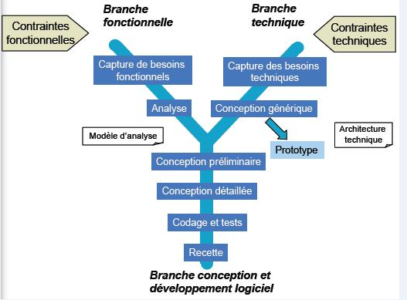

Figure : processus de développement 2TUP

* **Branche Fonctionnelle**
  + Capture des besoins fonctionnels : elle aboutit à un modèle des besoins focalisé sur le métier des utilisateurs. Elle minimise le risque de produire un système inadéquat avec les besoins des utilisateurs.
  + Analyse : étude des spécifications afin de savoir ce que le système va réellement réaliser en termes de métier. Découpage en composants.
* **Branche Technique**
  + Capture des besoins techniques : recensement des outils, des matériels et des technologies à utiliser; des contraintes (temps de réponse maximal, contraintes d’intégration avec l’existant) tout cela va aboutir à une première conception de l’architecture technique ;
  + Conception générique : Découpage en composants nécessaires à la construction de l’architecture technique. Il est généralement conseillé de réaliser un prototype pour assurer la validité de l’architecture. Cette étape permet de minimiser l’incapacité de l’architecture technique à répondre aux contraintes opérationnelles.
* **Branche du milieu ou branche de Conception et Réalisation**
  + Conception préliminaire : étape délicate durant laquelle on intègre le modèle d’analyse dans l’architecture technique. Le but ici est de savoir dans quel composant technique on met nos fonctionnalités issues de l’analyse ;
  + Conception détaillée : conception de chaque fonctionnalité ;
  + Phase de codage : phase de programmation de ces fonctionnalités, avec des tests au fur et à mesure ;

Phase de test et de recette : phase de validation des fonctions du système développé.

### Présentation d’UML

UML (**Unified Modeling Language**), est un langage de modélisation graphique et textuelle constitué d’un ensemble de schémas appelés **diagrammes,** enrichi par du **texte** qui donne chacun une vision différente du système étudié. En résumé, UML est un langage de modélisation qui permet de représenter graphiquement les besoins des utilisateurs et offre différentes vues pour modéliser le système. La version 2.0 d’UML est constituée **de 13 diagrammes différents** répartis en deux (02) grands groupes à savoir : les diagrammes statiques et les diagrammes dynamiques. Mais pratiquement on utilise le plus souvent que 08 plus important maqués par les astéries.

|  |  |
| --- | --- |
| * **Diagrammes statiques ou diagrammes de structure**   + Diagramme de classes *   + Diagramme d’objets   + Diagramme de composants *   + Diagramme de déploiement *   + Diagramme de package *   + Diagramme de structures composites | * **Diagrammes comportementaux ou diagrammes dynamiques**   + diagramme de cas d’utilisation *   + diagramme d’activités *   + diagramme d’états-transitions *   + Diagrammes d’interaction     - diagramme de séquence *     - diagramme de communication     - diagramme global d’interaction     - diagramme de temps |

Pour tirer profit d’UML et l’utiliser à pleine puissance, il est conseillé d’utiliser une méthode d’analyse. Elle offre un canevas, une méthodologie à suivre pour mener à bien un projet d’analyse. Comme méthode d’analyse d’UML nous pouvons citer 2TUP, OMT, BOOCH, RUP. Cependant nous jetons notre dévolu sur 2TUP.

### Relation entre 2TUP et d’UML

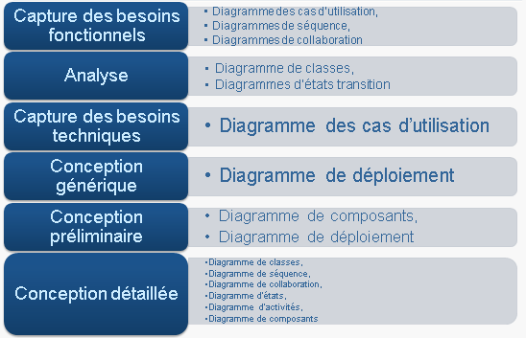

## MODELISATION DE LA SOLUTION

### CAPTURE DES BESOINS FONCTIONNELS

Les besoins fonctionnels listent les opérations réalisables de notre application. En effet, la capture des besoins fonctionnels représente une étape importante du processus de développement 2TUP, qui est présenté dans l’étude préliminaire.

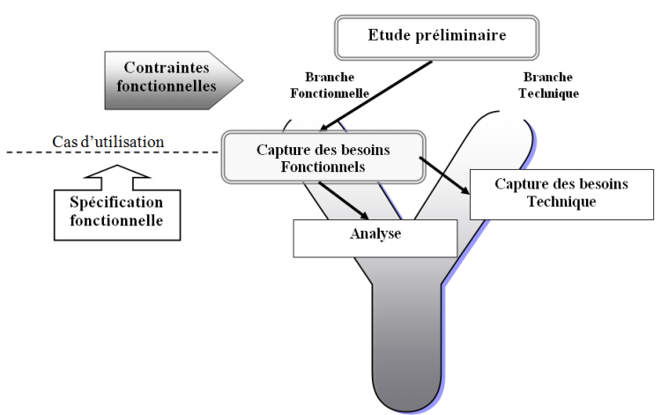

Figure : étude préliminaire

#### Identification et organisation des cas d’utilisation

Un cas d'utilisation (Use case) «représente un ensemble de séquences d'actions réalisées par le système et produisant un résultat observable intéressant pour un acteur particulier».

En effet, ils sont des représentations fonctionnelles du système, ils permettent de modéliser les attentes des utilisateurs afin de réaliser une bonne délimitation du système et également d'améliorer la compréhension de son fonctionnement. Les CU sont déclenchés suite à la stimulation d'un acteur externe.

|  |  |
| --- | --- |
| **Cas d’utilisations** | **Acteurs** |
| Ajouter un compte  Accéder un compte  Modifier son profil  Rechercher un utilisateur  Consulter un compte  Bloquer un compte  Envoyer un message instantané  Lire les messages instantanés  Simuler une épargne  Visiter une association (consulter un compte)  Contacter les webmasters  Accuser un membre  Annuler une accusation  Relancer une accusation annulée  Supprimer une accusation  Se justifier d’une accusation  payer pour s'acquitter d'une accusation sanctionnée à son égard  Sanctionner une accusation  Révoquer une sanction  Payer / Enregistrer les pénaliser  Rembourser un prêt  Cotiser par CB (Carte Banq.)  Cotiser par MOMO (Mobile M.)  Payer / Enregistrer les frais d’adhésions  Enregistrer un don  Enregistrer d’autres frais  Se connecter directement par le formulaire  Se connecter par SSO*  Se déconnecter (détruire la session de travail)  Rechercher un membre  Lire (ouvrir) un message  Créer un message  Répondre un message  Transférer un message  Supprimer un message  Restaurer un message  Enregistrer un message au brouillon  Détruire un message  Marquer un message  Voir un évènement  Ecrire un évènement  Supprimer un évènement  Modifier un évènement  Créer une tontine  Supprimer une tontine  Lancer et verrouiller une tontine  Ajouter un adhérent  Suspendre un adhérent  Réactiver un adhérent  Modifier le rang des adhérents bénéficières  Consulter la liste des adhérents et l’imprimer éventuellement  Demander la permutation des rangs  Faire une demande  Annuler une demande  Rembourser un prêt  changer le statut d’un prêt  Restaurer une demande  Accorder ou approuver une demande  Consulter les statistiques de connexion  Notifier les utilisateurs | Administrateur, Membre, Président, Internaute  Administrateur, Président, Membres  Président, Administrateur, Membres  Administrateur, Membre, Internaute  Administrateur, Membre, Internaute  Administrateur, Président, Membre  Membre, Président,  Membre, Président,  Administrateur, Membre, Président, Internaute  Administrateur, Membre, Président, Internaute  Administrateur, Membre, Président, Internaute  Membre, Président  Membre, Président  Membre, Président  Membre, Président  Membre, Président  Membre, Président  Membre, Président  Membre, Président  Membre, Président  Membre, Président  Membre, Président  Membre, Président  Membre, Président  Membre, Président  Président  Président  Président  Administrateur, Membre, Président  Administrateur, Membre, Président  Administrateur, Membre, Président  Administrateur, Membre, Président  Administrateur, Membre, Président  Membre, Président  Membre, Président  Membre, Président  Membre, Président  Membre, Président  Membre, Président  Membre, Président  Membre, Président  Membre, Président  Membre, Président  Membre, Président  Membre, Président  Membre, Président  Membre, Président  Président  Président  Président  Président  Président  Président, Membre  Président, Membre  Président, Membre  Président, Membre  Président, Membre  Président  Président, Membre  Président  Administrateur  Administrateur |

Tableau : Listés acteurs et des messages par cas d’utilisation

#### Regroupement des cas d’utilisation

|  |  |
| --- | --- |
| **Gestion du compte**   * Ajouter un compte (s’inscrire) * Accéder un compte (s’authentifier) * Modifier son profil * Rechercher un utilisateur * Consulter un compte * Bloquer un compte   **Gestion du chat**   * Envoyer un message instantané * Lire les messages instantanés   **Gestion des internautes**   * Simuler une épargne * Visiter une association (consulter un compte) * Contacter les webmasters   **Gestion de la discipline**   * Accuser un membre * Annuler une accusation * Relancer une accusation annulée * Supprimer une accusation * Se justifier d’une accusation * payer pour s'acquitter d'une accusation sanctionnée a son égard * Sanctionner une accusation * Révoquer une sanction   **Gestion le trésor (payements)**   * Payer / Enregistrer les pénaliser * Rembourser un prêt * Cotiser par CB (Carte Banq.) * Cotiser par MOMO (Mobile M.) * Payer / Enregistrer les frais de droits d’adhésions * Enregistrer un don * Enregistrer d’autres frais   **Gestion de la sécurité et l’accès**   * Se connecter directement par le formulaire * Se connecter par SSO* * Se déconnecter (détruire la session de travail) * Rechercher un membre | **Gestion des messages**   * Lire (ouvrir) un message * Créer un message * Répondre un message * Transférer un message * Supprimer un message * Restaurer un message * Enregistrer un message au brouillon * Détruire un message * Marquer un message   **Gestion de l’agenda**   * Voir un évènement * Ecrire un évènement * Supprimer un évènement * Modifier un évènement   **Gestion des tontines**   * Créer une tontine * Supprimer une tontine * Lancer et verrouiller une tontine * Ajouter un adhérent * Suspendre un adhérent * Réactiver un adhérent * Modifier le rang des adhérents bénéficières * Consulter la liste des adhérents et l’imprimer éventuellement * Demander la permutation des rangs   **Gestion des demandes d’aides et de prêts**   * Faire une demande * Annuler une demande * Rembourser un prêt * changer le statut d’un prêt * Restaurer une demande * Accorder ou approuver une demande   **Gestion des utilisateurs**   * Ajouter un compte * Consulter les statistiques de connexion * Notifier les utilisateurs |

Tableau : besoins fonctionnels par catégorie

#### Diagrammes de cas d’utilisation

Le diagramme des cas d’utilisation comporte les éléments suivants :

* Un acteur peut se représenter symboliquement par un « bonhomme » et être identifié par son nom. Il peut aussi être formalisé par un classe stéréotypé « actor »;
* Le système représenté par un rectangle avec son nom centré en haut a l’intérieur et porte éventuellement le stéréotype « system »;
* Un cas d’utilisation représenté par un ovale dans lequel figure son intitulé ;
* Les relations, elles sont multiples.

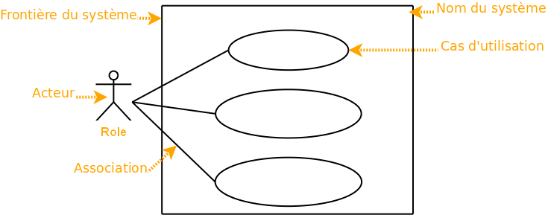

Figure : formalisme des cas d'utilisation

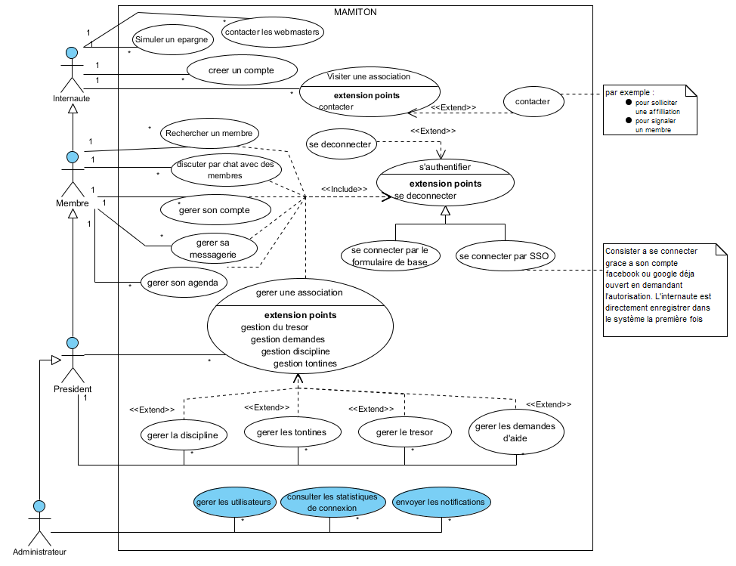

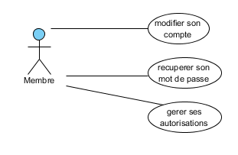

Figure : use case : gérer son compte utilisateur

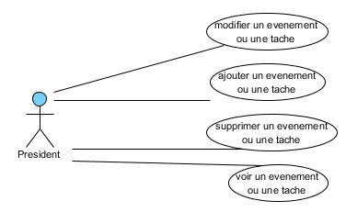

Figure : use case : gérer son agenda

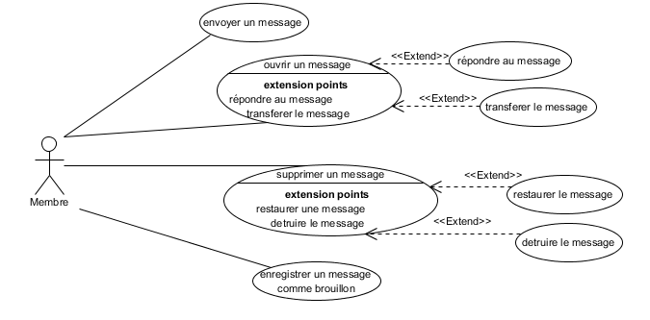

Figure :use case : gérer sa messagerie

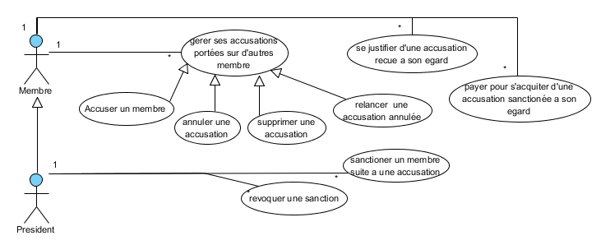

Figure : use case : gérer la discipline

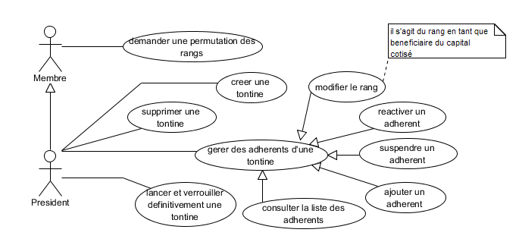

Figure : use case : gérer les tontines

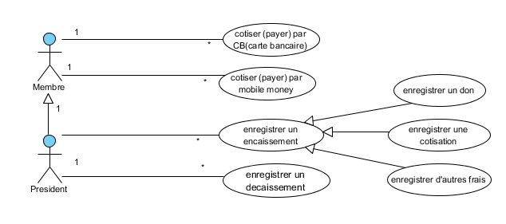

Figure : use case: gérer le trésor (les payements)

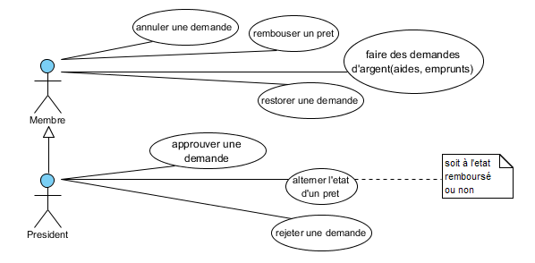

Figure : Gérer les demandes d’aides et de prêts

#### Description de quelques cas d'utilisation

1. Gérer son compte

* cas d'utilisation : SE CONNECTER

**Objectif**: Authentifier un utilisateur se connectant au système; et lui présenter l’interface, les fonctionnalités relative à son profil.

**Acteurs concernés**: Membre

**Pré-condition** : être sur la page de connexion

**Scenario nominal**: Se connecter directement,

1. saisir le login (email ou numéro de téléphone) et le mot de passe et soumet les formulaires;
2. le système ouvre l’espace personnel;

**Scenario alternatif :**

1. Aucun utilisateur n’est enregistré avec ce login et ce mot de passe;
   1. affichage du message d'erreur de connexion.

**Post-condition** : l’utilisateur doit voir son espace personnel;

Diagramme d’activité

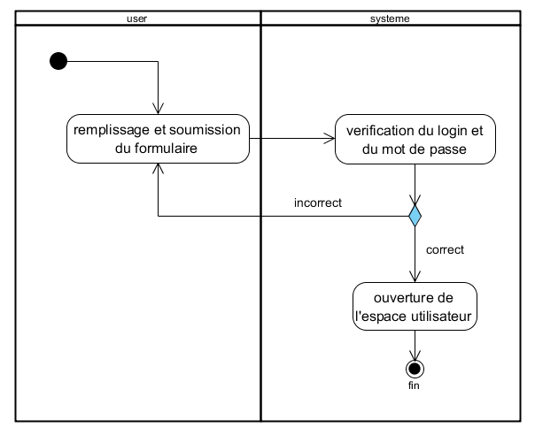

Figure : diagramme d’activité: se connecter

* cas d'utilisation : SE CONNECTER PAR RESEAUX SOCIAUX

**Objectif**: Authentifier un utilisateur rapidement au moyen d‘ un autre compte externe déjà ouvert sur un réseau social; et lui présenter l’interface, les fonctionnalités relative à son profil.

**Acteurs concernés**: Membre

**Pré-condition** : être sur la page de connexion et avoir son compte ouvert son compte sur un réseau social supporte par notre system

**Scenario nominal**:

1. clique sur un bouton de connexion par Facebook ou Google+
2. L'utilisateur accepte les conditions d’accès aux informations privées de son compte;
3. Enregistrement de l’utilisateur s’il n’existe pas encore ;
4. Redirection de l’utilisateur vers son espace personnel.

**Scenario alternatif :**

1. Si l’utilisateur rejette les conditions
   1. Redirection de l’utilisateur vers la page d’accueil.
   2. Affichage du message d'erreur de connexion.

**Post-condition** : ouvertures de l’espace personnel

Diagramme d’activité

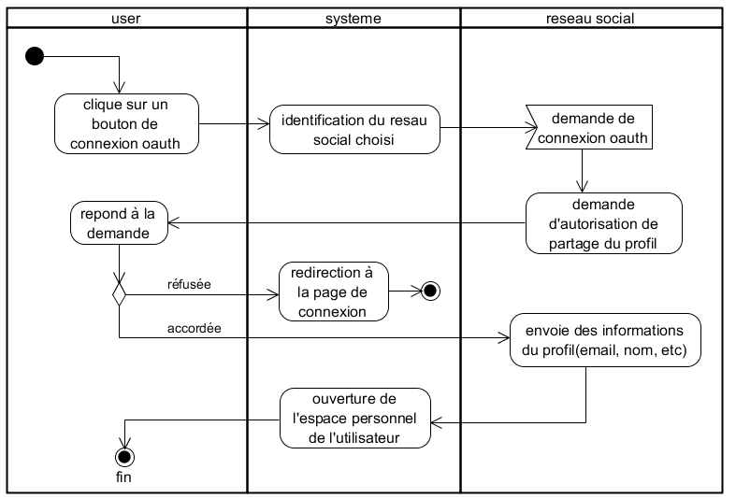

Figure : diagramme d’activité : se connecter par réseaux sociaux

* cas d'utilisation : S’ENREGISTRER

**Objectif**: Enregistrer un nouveau utilisateur pour qu’il puisse désormais être authentifiable ;

**Acteurs concernés**: Internaute;

**Pré-condition** : être sur la page d’inscription;

**Scenario nominal**: Ce cas d’utilisation commence lorsque

1. l’utilisateur remplir convenablement les formulaires.
2. L'utilisateur valide les données saisies;
3. Le système enregistre un nouveau compte
4. Envoi du message de remerciement

**Scenario alternatif :**

1. Si les donnes ne sont pas conformes aux règles de validation
   1. Affichages d’erreurs de validations sur le formulaire
2. Si l’utilisateur ne peut pas être enregistré
   1. Affichage des erreurs internes survenues

**Post-condition** : ouvertures de l’espace personnel;

Diagramme d’activité

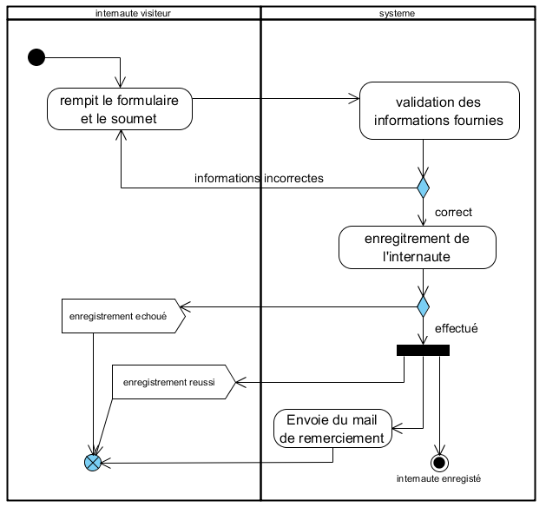

Figure : diagramme d’activité : s'enregistrer

* Cas d’utilisation : RECUPERER SON MOT DE PASSE

**Objectif**: Enregistrer un nouveau utilisateur pour qu’il puisse désormais être authentifiable ;

**Acteurs concernés**: Tous sauf l’Internaute;

**Pré-condition** : être sur a la page réinitialisation et saisir son email et s’être déjà inscrit;

**Scenario nominal**:

1. L'utilisateur soumet le formulaire;
2. Envoie par E-Mail du message contenant le lien de réinitialisation ;
3. L’utilisateur ouvre le lien ;
4. Affichage du nouveau mot de passe.

**Scenario alternatif :**

1. Si l’email saisi n’est pas valide ou n’est enregistré
   1. affichage du message d'erreur.
2. Si le délai d’expiration du lien est dépassé
   1. Affichage du message d'erreur.

**Post-condition** : Affichage du nouveau mot de passe automatiquement généré par le système;

Diagramme d’activité

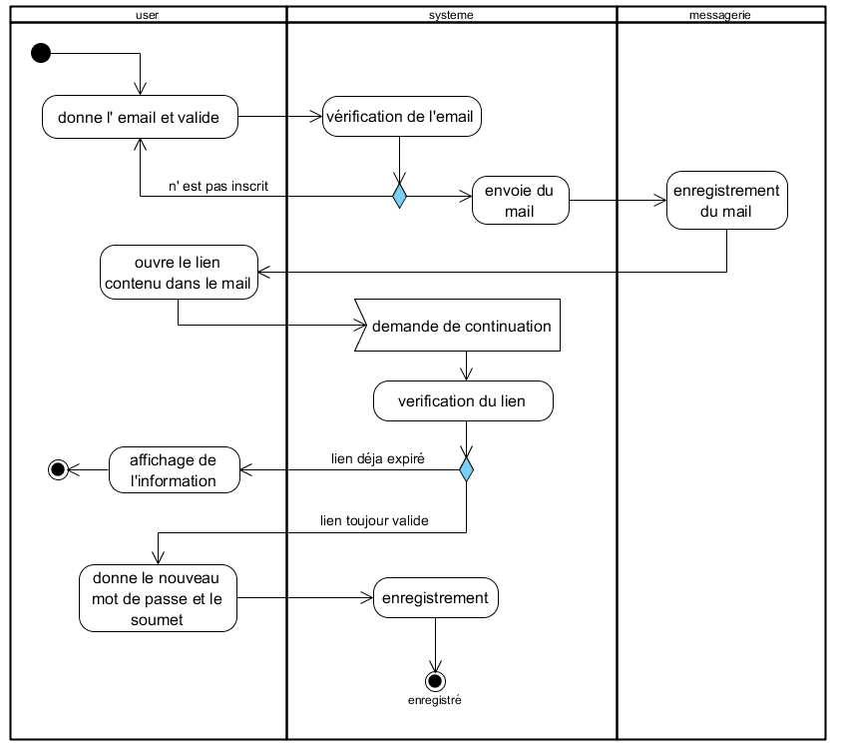

Figure : diagramme d’activité: récupérer son mot de passe

* cas d'utilisation : RECHERCHER UN MEMBRE

**Objectif**: Trouver un utilisateur pour consulter son profil en détail;

**Acteurs concernés**: Tous;

**Pré-condition** : s’être connecter (authentifier).

**Scenario nominal**: Ce cas d’utilisation commence lorsque l’utilisateur commence à saisir dans le champ de recherche.

1. L'utilisateur remplir la barre de recherche;
2. Affichage des membres trouvés ;
3. L’utilisateur clique sur un résultat;
4. Affichage de la boite modal détaillant le profil de l’utilisateur choisi.

**Scenario alternatif :**

1. Si aucun membre n’est trouvé :
   1. Affichage du résultat vide.

**Post-condition** : l’utilisateur doit pouvoir consulter le profil d’un autre utilisateur.

* cas d'utilisation : MODIFIER SON PROFIL

**Objectif**: Modifier les informations d’un compte;

**Acteurs concernés**: Membre;

**Pré-condition** : s’être connecter.

**Scenario nominal**: Ce cas d’utilisation commence à saisir les champs d’un formulaire.

1. L'utilisateur remplir une section du formulaire;
2. L’utilisateur soumet la section convenablement remplie;
3. Enregistrement des informations soumissent;
4. Affichage du message de succès.
5. Rafraichissement de la page pour l’observation des changements effectués

**Scenario alternatif :**

1. Si les informations ne correspondent pas aux règles de validation
   1. Affichage des d’erreurs de validations.

**Post-condition** : Les changements doivent être enregistrés permanemment dans la base de données.

#### Diagramme de séquence

**Formalisme**

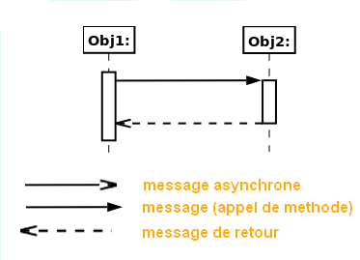

* **Connexion**

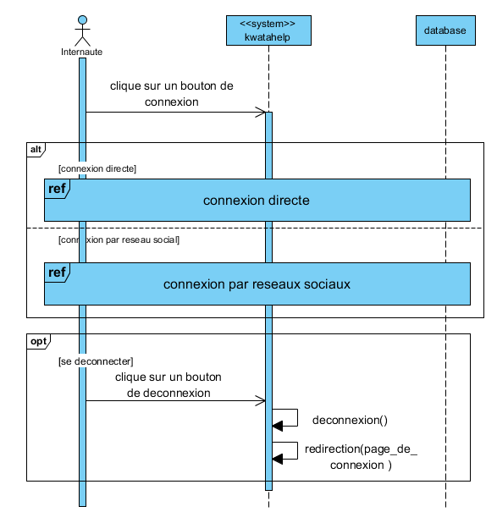

Figure : diagramme de séquence : se connecter

* + Se connecter par le formulaire de base (connexion directe)

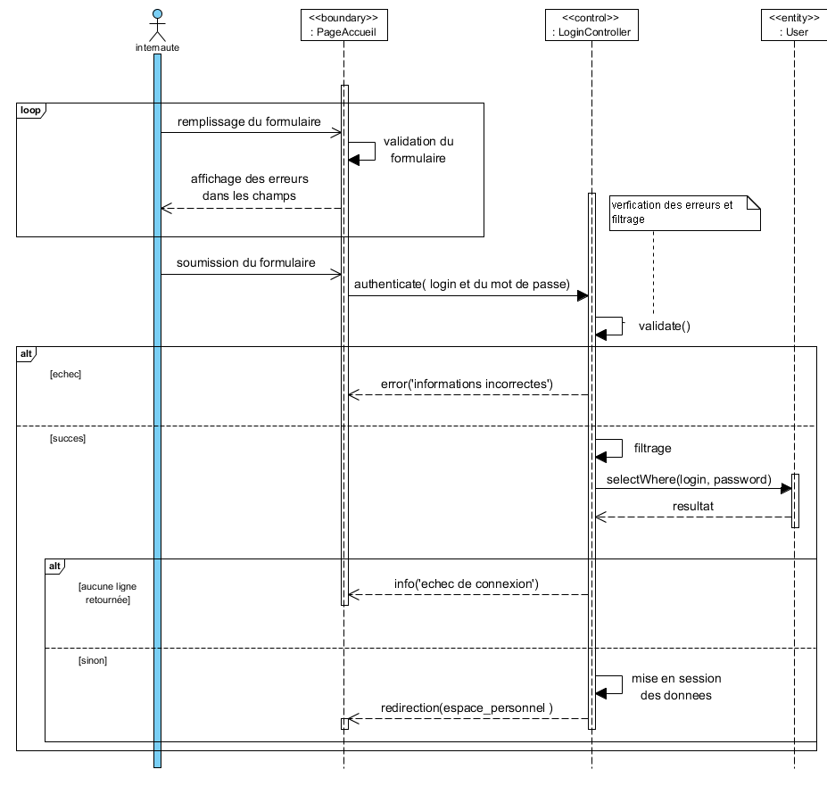

Figure : diagramme de séquence : se connecter directement

* + Connexion par SSO (réseau social)

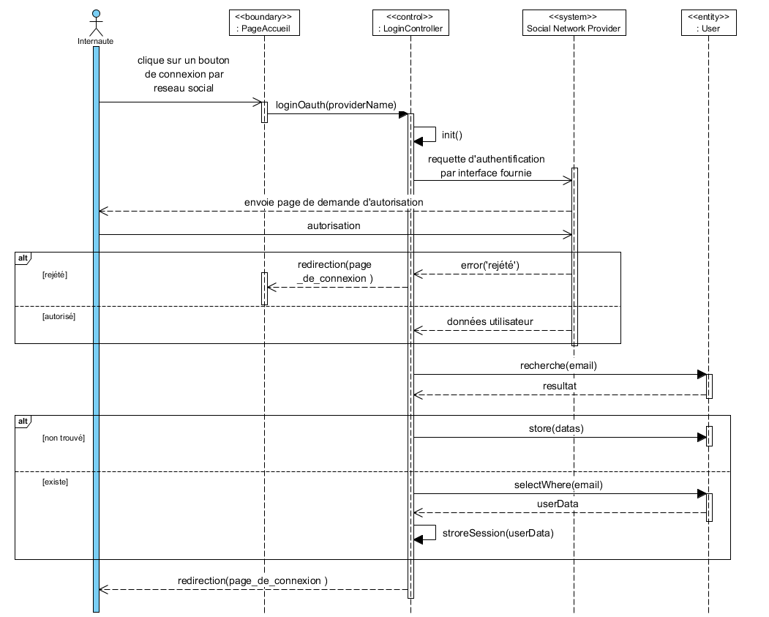

Figure : diagramme de séquence : se connecter par réseau social

* S’inscrire

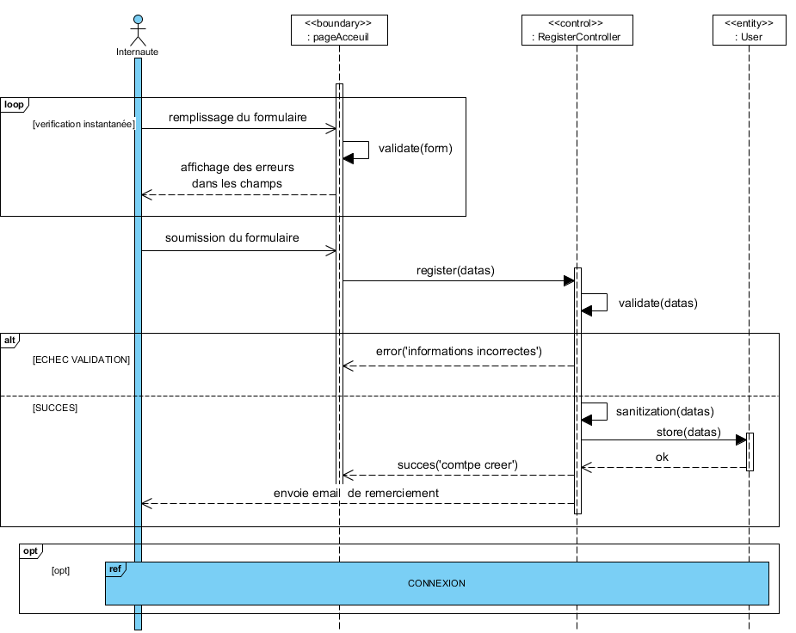

Figure : diagramme de séquence: s’inscrire

* Récupérer son mot de passe

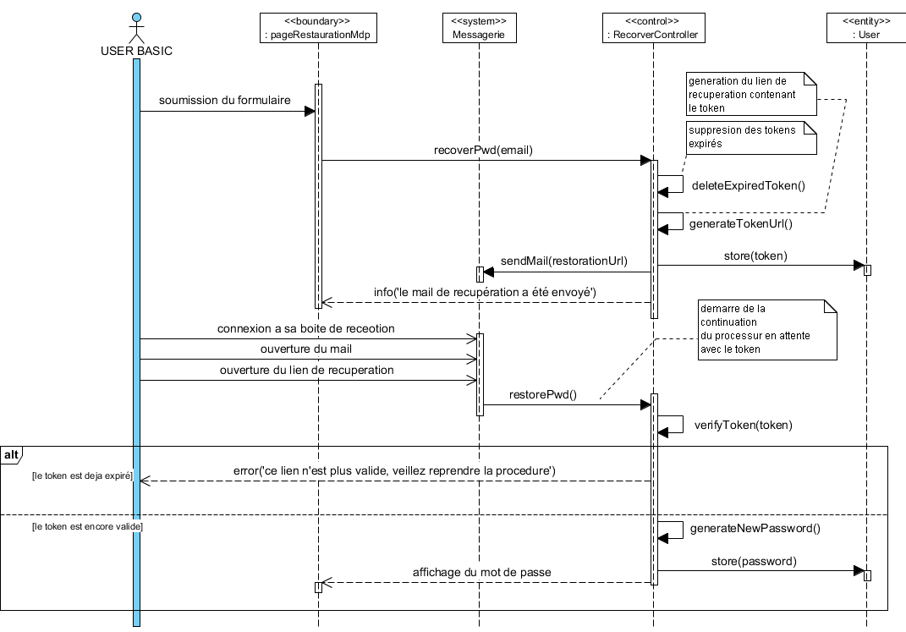

Figure : diagramme de séquence : récupéré son mot de passe

* Payer

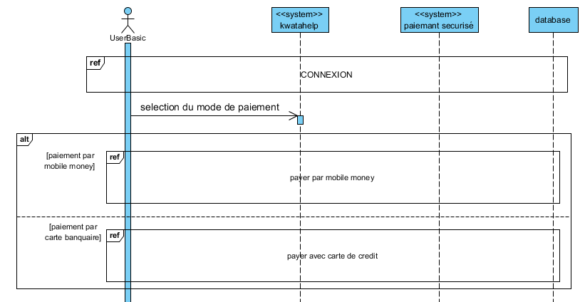

Figure : séquence : payer

* + Payer (cotiser) par CB (Carte Bancaires)

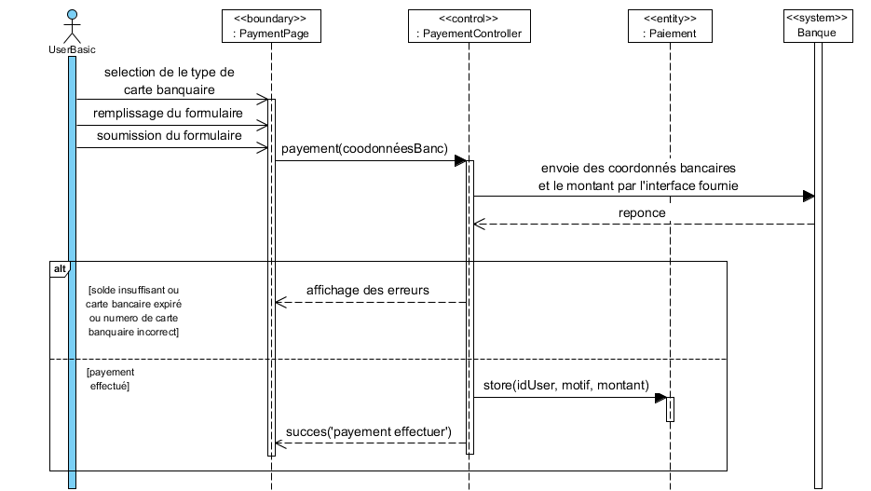

Figure : séquence: payer par carte bancaire

* + Payer (cotiser) par MOMO (Mobile Money)

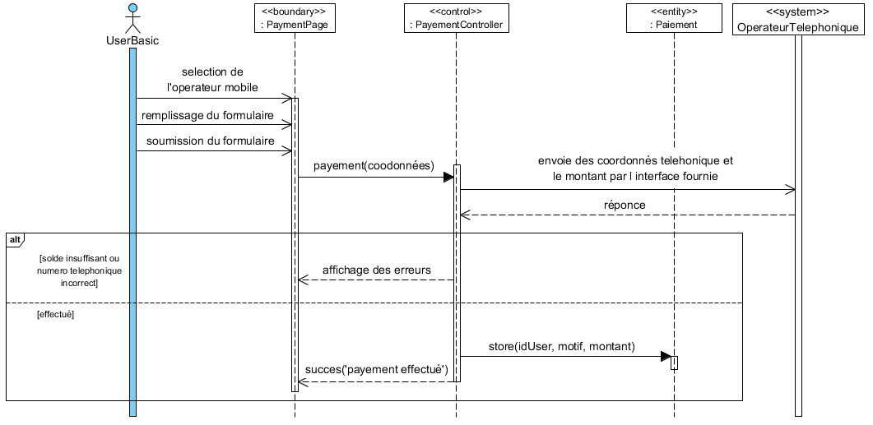

Figure : séquence : payer par mobile money

### CONCEPTION GENERIQUE

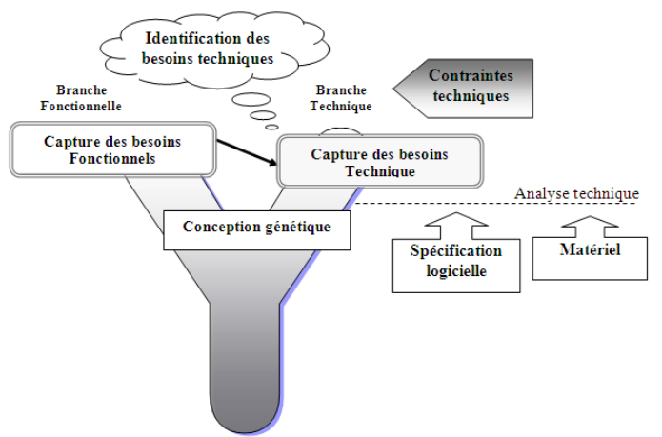On va s’intéresser à la branche droite du cycle en Y qui est « la capture des besoins techniques » en couvrant avec celle des besoins fonctionnels les contraintes qui ne traitent pas la description applicative.

#### Architectures de l’application

L’architecture décrit demande d’une manière symbolique et schématique les différents éléments d'un ou plusieurs de systèmes informatiques, leurs interrelations et leurs interactions. Contrairement à l’analyse qui décrit le « quoi faire », l’architecture décrit le « comment le faire ».

Définition :

L’architecture est l’ensemble des décisions d’organisation du système logiciel qui défend les intérêts de son propriétaire final. Les intérêts en termes d’exigences fonctionnelles, techniques et économiques. L’architecture y répond par l’intégration de plusieurs styles de développement informatique qu’elle adapte aux éléments logiciels d’un contexte existant. (Wikipédia)

##### Présentation de l’architecture client/serveur

L'environnement client-serveur désigne un mode de communication à travers un réseau entre plusieurs programmes ou logiciels : l'un, qualifié de client, envoie des requêtes ; l'autre ou les autres, qualifiés de serveurs, attendent les requêtes des clients et y répondent. Par extension, le client désigne également l'ordinateur sur lequel est exécuté le logiciel client, et le serveur, l'ordinateur sur lequel est exécuté le logiciel serveur.

Une application en informatique est structurée en 3 couches :

* La couche présentation
* La couche traitement ou de contrôle
* la couche donnée

On dénombre différents environnements client-serveur,

* **Architecture mainframe**

Avant que n'apparaisse le mode client-serveur, les réseaux informatiques étaient configurés autour d'un ordinateur central appelé mainframe auquel étaient connectés des terminaux passifs (écran adjoint d’un clavier sans unité centrale).

* **Architecture 1 niveau : « Peer-to-Peer »**
* **Architecture à 2 niveaux**
* **Architecture à 3 niveaux**
* **Architecture à N niveaux**

##### Présentation de l’architecture 3-tier

Notre application web sera déployée sur une architecture 3 tiers, cette architecture est décrite dans par la figure suivante.

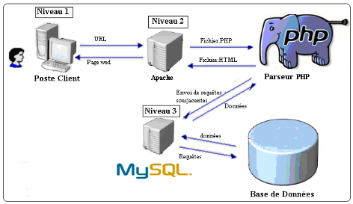

Figure Architecture client serveur

1. Interprétation

L’utilisateur donne l’**url** du site web à atteindre via son navigateur web (le client). Le navigateur effectue donc une requête vers le serveur d’application.

Le serveur d’application détermine le type de fichier requis à base de l’extension du dit fichier (**.jpeg, .txt, .pdf**), dans le cas d’un fichier PHP (**.php, .php5, .php3**), le serveur d’application fait appel à l’interpréteur. L’interpréteur exécute le code entouré par les balises **< ?php** et **?>** a l’intérieur du fichier et interroge la base de données. Apres avoir reçus les données, l interpréteur génère une nouvelle page statique déjà enrichi avec ces données reçus. L’interpréteur à la fin de son travail renvoi le fichier au serveur d’application (**Apache**). Ce dernier renvoi la page a sa source.

Enfin le client (navigateur) interprète le fichier a son arrivé pour l’afficher.

#### Aspect sécurité de l’application

Afin de préserver l’intégrité de données ainsi que la confidentialité des informations privées que nous confies nos utilisateurs, nous ne nous somme par empêche de choisir les meilleurs solutions de sécurités actuelles et sans oubliés les moyens aussi simple. Nous avons prévus :

* Une page de connexion sécurisée pour accéder à l’espace privée.
* Le contrôle des formulaires avant et après la soumission.
* Le contrôle d’humanité grâce à un system de captcha très recommandés, pour se protéger des spam, du mailbombing et autres attaque.
* L’utilisation des variables de session.
* La fixation de délais de validité sur cette action comme par exemple l’expiration des liens de récupération de mot de passe après X jours.
* Le hachage du mot de passe pour éviter le sauvegarde en clair texte dans la base de données.
* Le cryptage de cookies.
* L’utilisation des tokens (clé ou jeton crypté d’authentification) pour sécuriser l’accès à l’API et pour se protéger des requêtes venant des domaines externes (le CORS).
* L’utilisation de l’architecture 3-tiers nous fait profiter dès la haute sécurité de la base de données accessible à distance que par des requêtes et des méthodes.
* Développer avec un Framework solide, performant et sécurisé : LARAVEL, qui apporte en plus.
  + Le filtrage des protocoles d’accès.
  + La protection des routes (liens) grâce au nouveau concept dit « middleware », le middleware se comporte comme un gardien sur le lien entre le navigateur et les fonctions de l’application.
  + La sauvegarde des données de sessions dans un autre répertoire que dans le répertoire par défaut qui est partagé par plusieurs applications.
  + Protection contre le **Cross-site request forgery** or **XSRF**, qui exploite la confiance qu'un site a dans le navigateur d'un utilisateur.
  + Protection contre le Contrairement [cross-site Scripting](https://en.wikipedia.org/wiki/Cross-site_scripting) (XSS), qui exploite la confiance d’un utilisateur pour un site particulier.
  + Gestion des rôles et des permissions des utilisateurs.
  + Rejet des requêtes effectuer par un protocole non sécurité, En mode production, l’application n’accepte que les url commençant par le protocole HTTPS (HTTP + SSL)

#### Diagramme de déploiement

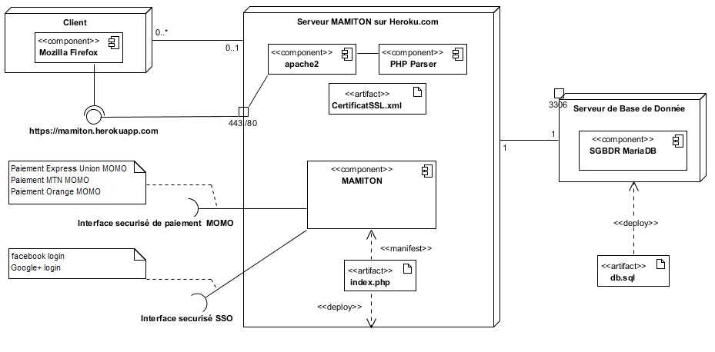

Figure : Diagramme de déploiement

#### Diagramme de composants

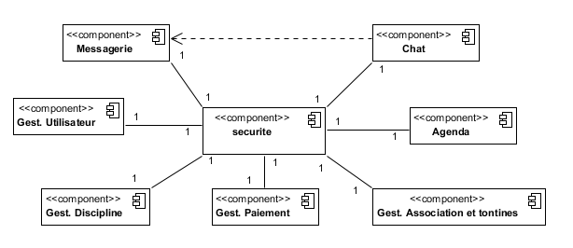

Figure : diagramme de composant

### CONCEPTION PRELIMINAIRE

#### Maquette de l’application

La maquette de conception est un ensemble de frame des pages essentiels de l’application. Elle n’est pas définitive et permet aux intervenants de discuter de la charte de couleur, de l’ergonomie, du positionnement des éléments et de la politique du site. Ceci est de l’optique de produire une maquette de réalisation qui sera implémenté par les intégrateurs de design.

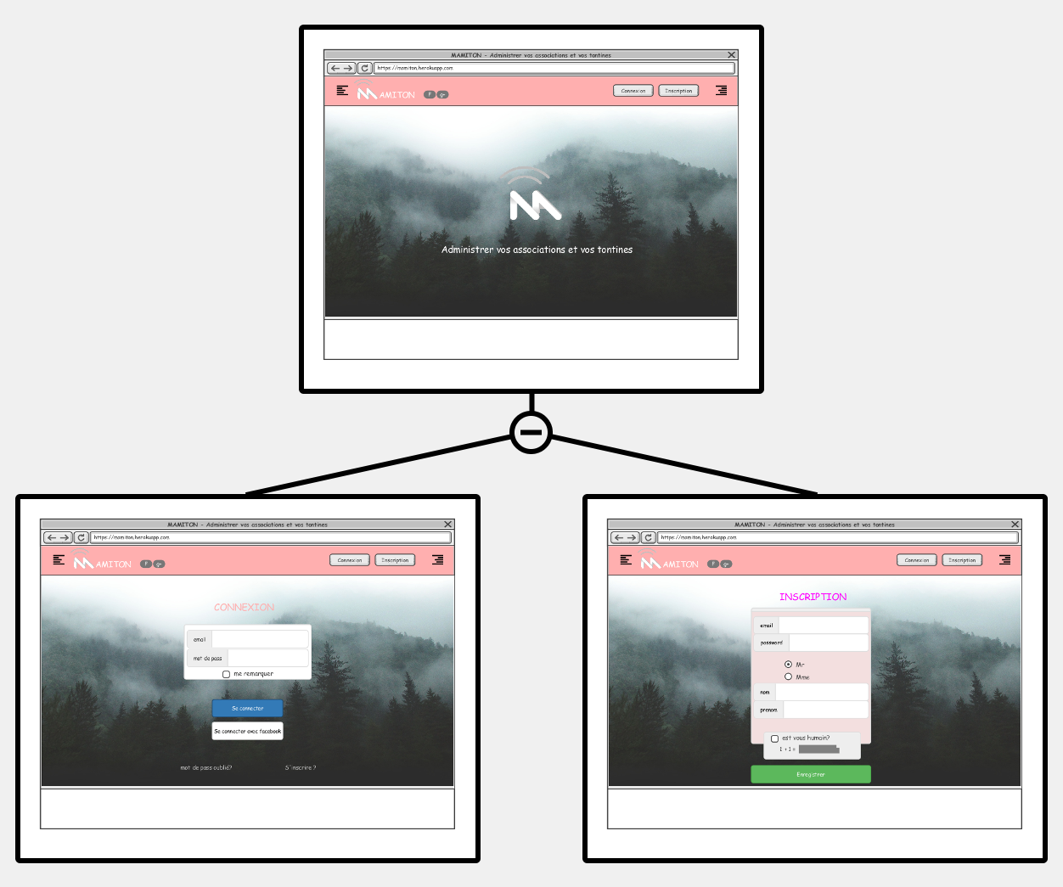

Figure : Wireframes de conception

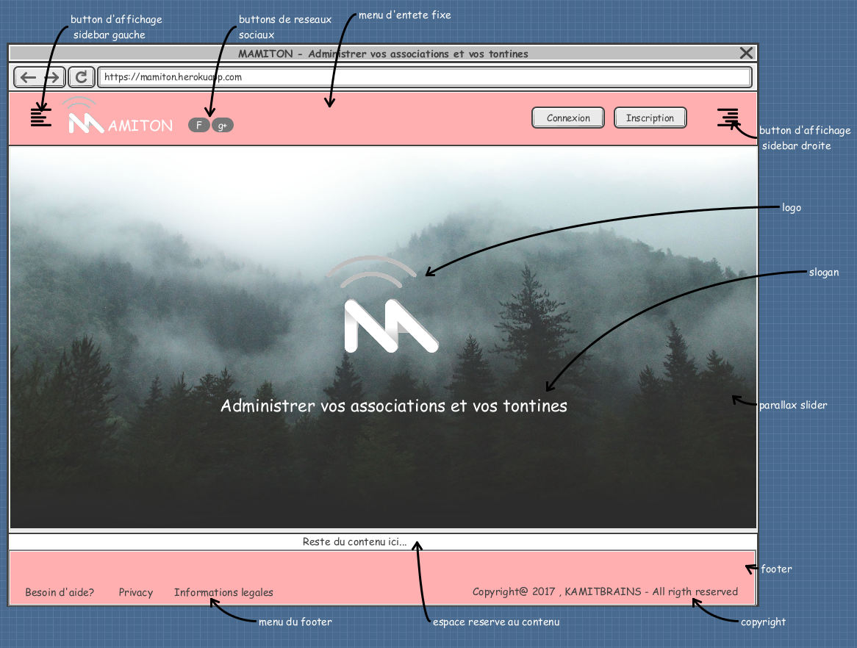

Figure : page d'accueil

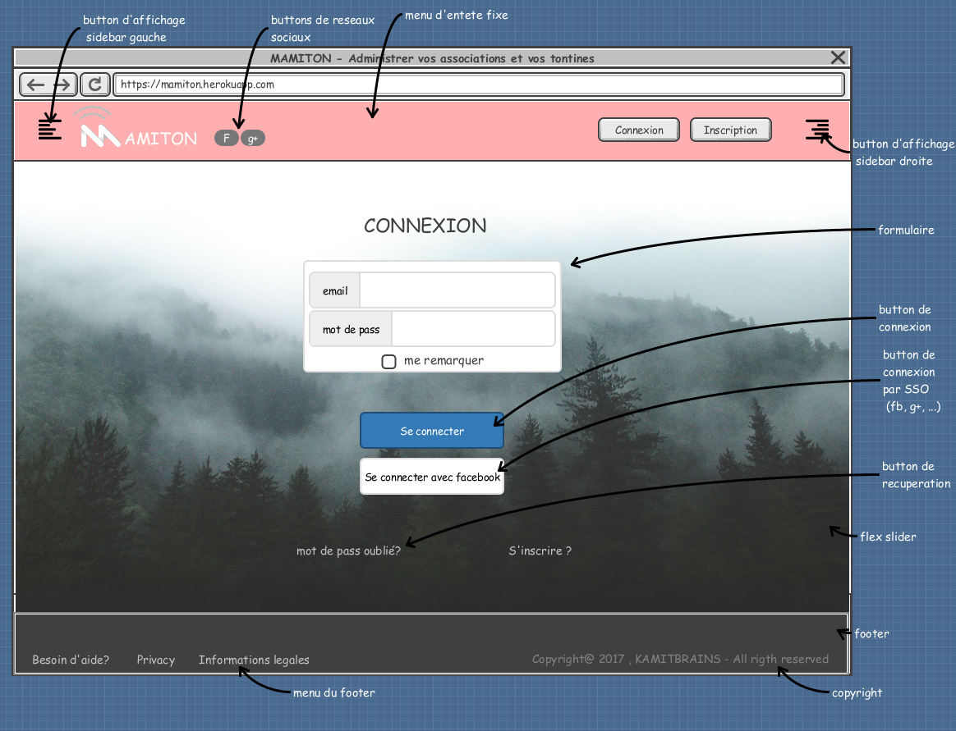

Figure : page de connexion

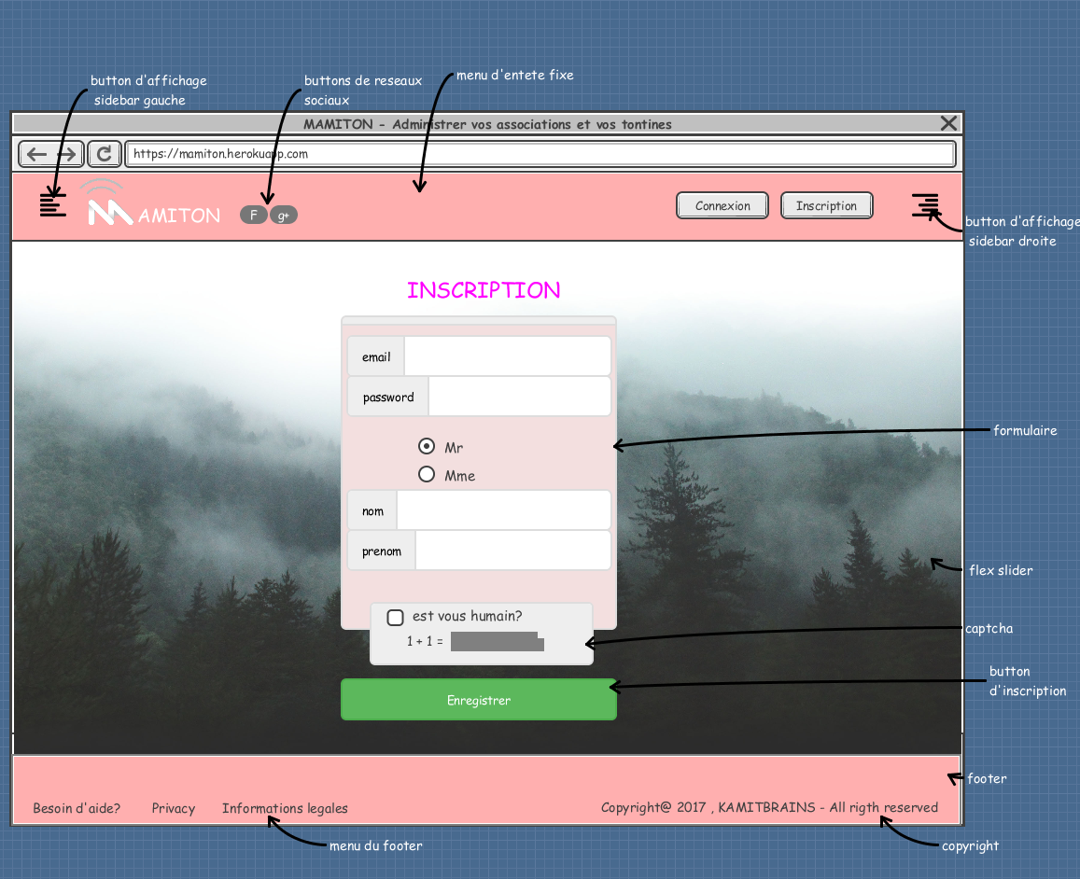

Figure : page d'inscription

### CONCEPTION DETAILLEE

#### Diagramme d’état-transition

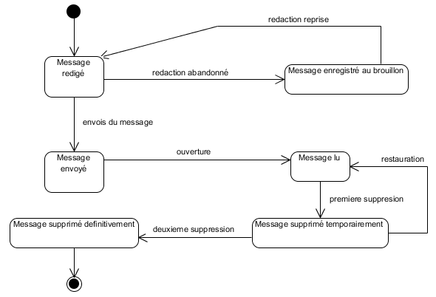

Figure : diagramme d'état-transition de l'objet Message de la gestion de messagerie

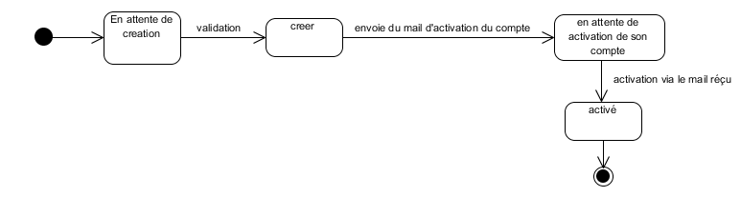

Figure ; diagramme d'état-transition de l'objet User de la gestion des utilisateurs

#### Diagramme de classe de conception

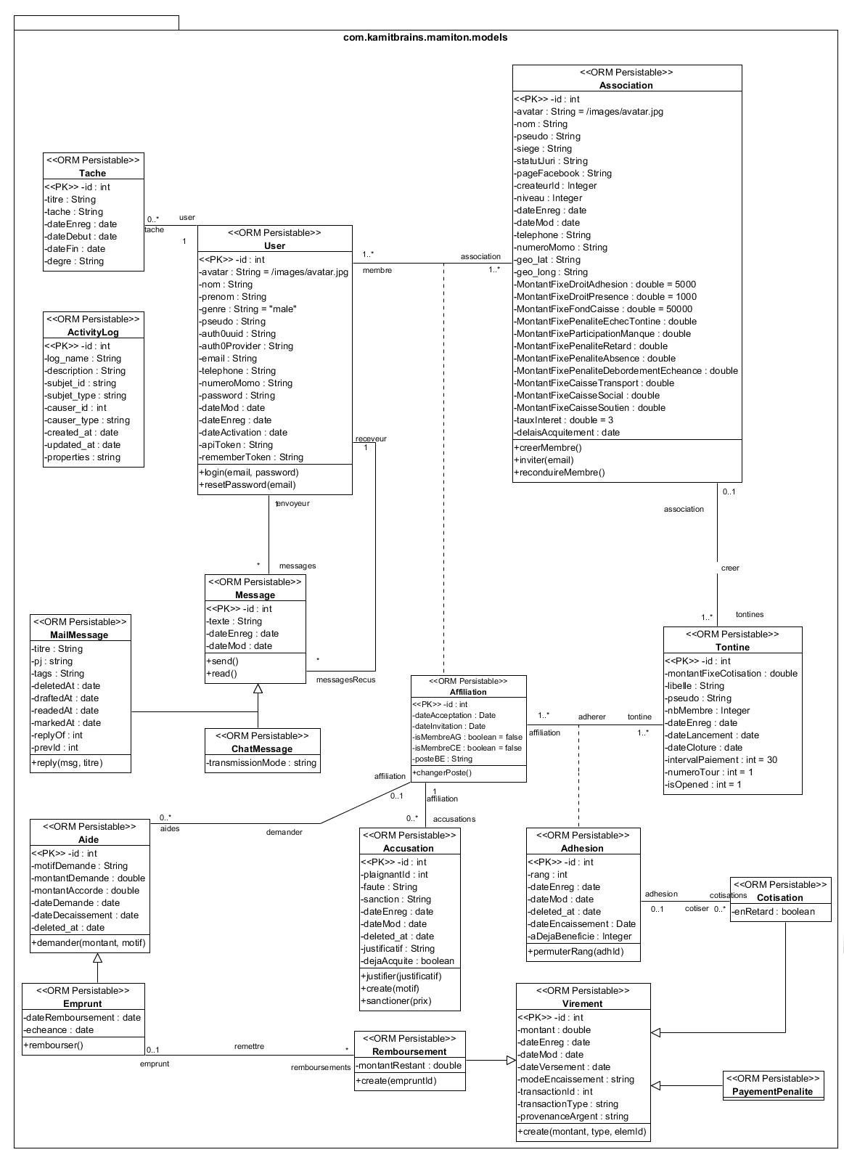

Figure :diagramme class de conception

#### Diagramme entités-relations (ERD*)

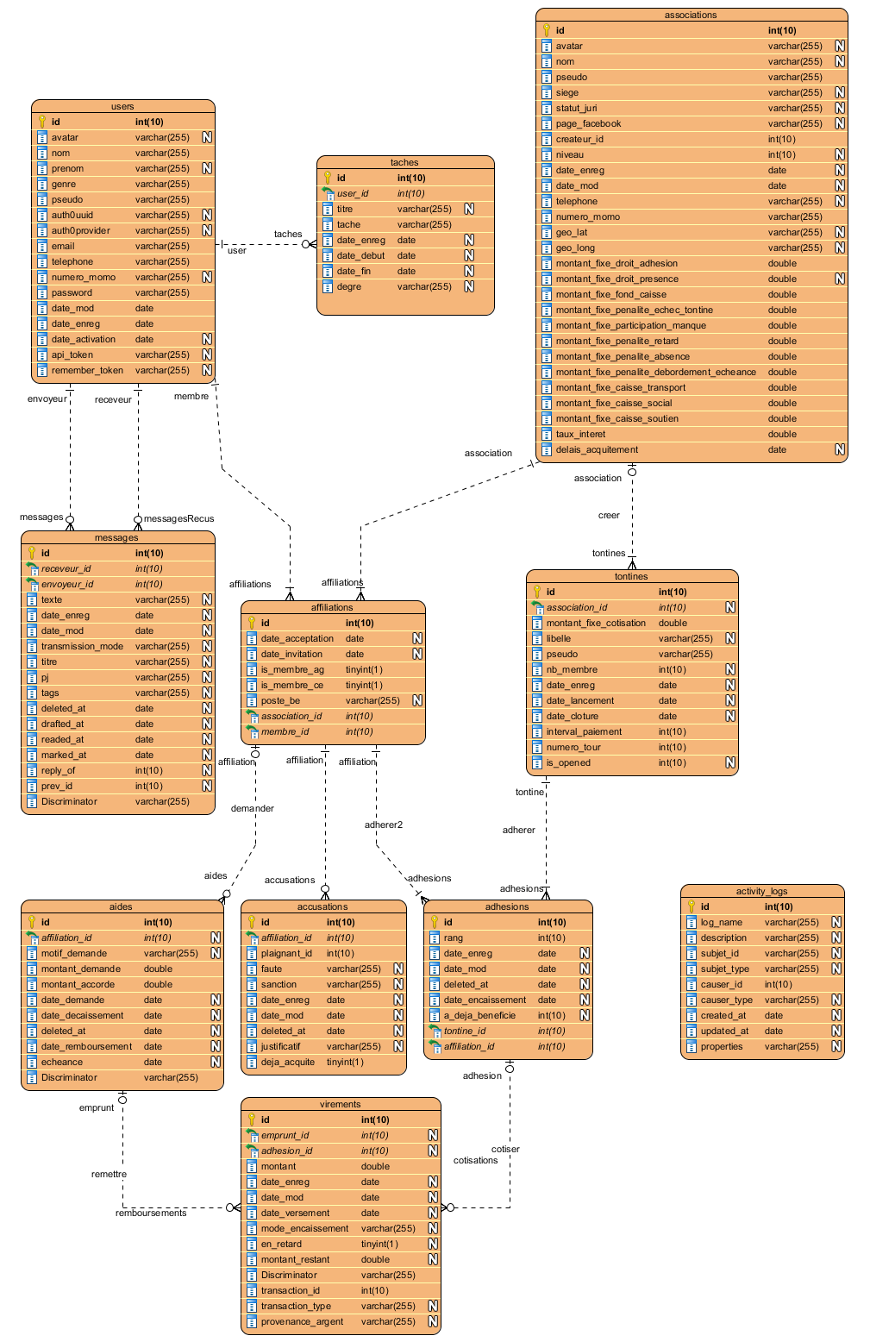

Figure  : Diagramme entités-association



## CONCLUSION

Dans le dossier de conception, nous avons menés une modélisation qui nous a permis de passer d’une structuration fonctionnelle via les cas d’utilisation a une structuration objet via les classes. Dans le chapitre suivant nous allons présenter les moyens matériels et logiciels mis en jeux pour exploiter ces objets ; afin de produire une application utilisant les structures obtenues dans cette partie.

CHAPITRE IV : DOSSIER DE REALISATION

# CHAPITRE IV : DOSSIER DE RÉALISATION

## INTRODUCTION

Le dossier de réalisation est le dernier par la suite qui constitue le rapport sanctionnant la fin de stage académique. Il permet de décrire une application comme produit visible et palpable ; il est en réalité la phase de matérialisation de la solution du projet. Dans cette partie, il sera d abords question de choisir les langages, de changer les aspect sécuritaires de l’application , puis définir son architecture ainsi que son implémentation détailler qui fera principalement appel à un environnement de développement, on y retrouve également les schème simplifies de l’architecture système qui font apparaitre les différents composants de l’application.

## LE MODELE PHYSIQUE DE DONNEES

### Matériel utilisé

Au long du développement nous avons eu besoin de,

* Un ordinateur compatible au system d’exploitation Linux Mint 18.2.
* Un modem pour la connexion à Internet.
* Quelques unités de stockage (Clés USB)

### Logiciel requis

#### SGBD

Un SGBD (en anglais *DBMS* pour *data base management system*) permet d'inscrire, de retrouver, de modifier, de trier, de transformer ou d'imprimer les informations de la base de données. Il permet d'effectuer des comptes rendus des informations enregistrées et comporte des mécanismes pour assurer la cohérence des informations, éviter des pertes d'informations dues à des pannes, assurer la confidentialité et permettre son utilisation par d'autres logiciels[1](https://fr.wikipedia.org/wiki/Syst%C3%A8me_de_gestion_de_base_de_donn%C3%A9es#cite_note-concepts-1). Selon le modèle, le SGBD peut comporter une simple [interface graphique](https://fr.wikipedia.org/wiki/Interface_graphique) jusqu'à des langages de programmation sophistiqués[1](https://fr.wikipedia.org/wiki/Syst%C3%A8me_de_gestion_de_base_de_donn%C3%A9es#cite_note-concepts-1).

Parmi les logiciels les plus connus il est possible de citer : MySQL, PostgreSQL, SQLite, Oracle Database, Microsoft SQL Server, Firebird ou Ingres.

Nous avons choisi comme SGBD, [MySQL](http://sql.sh/sgbd/mysql) à cause de popularité, par conséquence c’est le plus soutenus dans le forum web.

#### Outils de développement

|  |  |
| --- | --- |
| PHPSTORM 10 | |
| Résultat de recherche d'images pour "phpstorm logo" | C’est un IDE* très puissant et mondialement utiliser par les professionnels pour la POO* en PHP*. Il est hyper fonctionnel. |
| WAMPP SERVER 5.2 | |
| *C:\Users\NATHAN-PC\Downloads\wampserver.png* | C’est une plate-forme de développement Web en locale sous Windows. Linux et MacOs pour des applications Web dynamiques à l’aide du serveur Apache2, du langage de scripts PHP et d’une base de données MySQL. |
| VISUAL PARADIGM 14 | |
|  | C’est un AGL de conception et de modélisation en UML. |
| GANTT PROJET | |
| *C:\Users\NATHAN-PC\Downloads\gantt-project.png* | Logiciel de management de projet, il permet la planification des taches a effectuées ainsi que la gestion des ressources nécessaires à leurs accomplissements, il génère un logigramme montrant l’avancement des taches |
| NAVIGATEURS | |
|  | Pour consulter les pages web |

#### Langage de programmation

Pour mettre au point notre projet, il nous a fallu trier parmi plusieurs langages de programmation et en tirer les meilleurs adaptés à notre projet, les langages que nous citerons ci-dessous auront été sélectionnés par les critères suivant : la vitesse d’exécution, la complexité, le support technique et la communauté web, la popularité, la sécurité et enfin la célébrité.

**Du coté client , du fontend:**

|  |  |
| --- | --- |
| Bootstrap 4 et Semantic UI 2. | |
|  | **Bootstrap 4 et Semantic UI 2.2** sont tous les deux des framework CSS modernes qui nous a fournir un large gamme de composant de UI près à l’emploi. |
| La librairie JQuery, Vue JS et le Framework* Angular JS | |
| *Résultat de recherche d'images pour "angularjs"Résultat de recherche d'images pour "jquery"*C:\Users\Aurelio Big Neaa\Desktop\url.png | ***JQuery 3*** est une bibliothèque JavaScript libre et multiplateforme créer pour facilite l’écriture de client dans le code HTML des pages web et de manipule le DOM aisément en se servant des sélecteurs du Css.  ***Angular JS*** est un [Framework](https://fr.wikipedia.org/wiki/Framework) JavaScript [libre](https://fr.wikipedia.org/wiki/Logiciel_libre) et [open-source](https://fr.wikipedia.org/wiki/Open-source) créer par Google. AngularJS est fondé sur l’extension du langage HTML avec de nouvelles balises (*tags, directives*) et attributs  Lodash est une bibliothèque JavaScript qui fournit des fonctions utilitaires pour manipuler les objets, les tableaux et les collections. |

Tableau : langages de programmation utilisés coté client

**Du coté serveur de ressource , le backend:**

|  |  |
| --- | --- |
| Laravel 5.4 un Framework PHP crée par Google et dérivé de Symphony | |
| Résultat de recherche d'images pour "laravel 5" | Laravel fournit des fonctionnalités en termes de routage de requête, de [mapping objet-relationnel](https://fr.wikipedia.org/wiki/Object-relational_mapping) (un système baptisé Eloquent implémentant [Active Record](https://fr.wikipedia.org/wiki/Active_record_(patron_de_conception))), d'authentification, de vue (avec Blade), autoloading, de gestion de formulaires, de [migration de base de données](https://fr.wikipedia.org/wiki/Migration_(informatique)), de [gestion des exceptions](https://fr.wikipedia.org/wiki/Syst%C3%A8me_de_gestion_d%27exceptions) et de [test unitaire](https://fr.wikipedia.org/wiki/Test_unitaire), auto pagination, d’assistance des requêtes SQL baptisé Query builder, etc. |
| MySQL 5.5 | |
| Logo. | MySQL est un **Système de Gestion de Bases de Données Relationnelles** (abrégé SGBDR).C'est un [logiciel libre](https://fr.wikipedia.org/wiki/Logiciel_libre), [open source](https://fr.wikipedia.org/wiki/Open_source). Il supporte le [langage de requête](https://fr.wikipedia.org/wiki/Langage_de_requ%C3%AAte) [SQL](https://fr.wikipedia.org/wiki/Structured_Query_Language) . Il est la plupart du temps **combiné à un autre langage de programmation**: PHP MySQL support les moteurs  ([MyISAM](https://fr.wikipedia.org/wiki/MyISAM), [InnoDB](https://fr.wikipedia.org/wiki/InnoDB), MERGE, ARCHIVE, MEMORY (HEAP), [Federated](https://fr.wikipedia.org/wiki/Federated), FALCON). |

Tableau :framework et langages de programmation utilisés coté serveur

|  |  |
| --- | --- |
| Résultat de recherche d'images pour "ionic" | **Ionic Framework,** est un ensemble d’outils de développement et de règles permet de créer des applications mobiles Cross-Platform (multiplateformes). |
|  | **Vue JS 2** est un nouveau framework* du monde JavaScript très léger et très rapide, un concurrent de Angular qui utilise plutôt est DOM* virtuel pour accélère le rendu des pages. Il nous sera utilisé pour code la module de chat |

|  |  |
| --- | --- |
| Image associée | **Codeanywhere**  est un SAAS qui permet à équipe de développeur géographique repartie de coder ensemble sur serveur distant par un accès FTP ou par un accès SSH |
| Image associée | **Heroku** est un serveur Cloud de type PAAS , qui met à disposition une solution d’hébergement sur mesure grâce à des infrastructures paramétrables et un large gamme de logiciels disponible pour être intègre aux applications hébergée**s.** |
| Image associée | **Firebase** est un backend en Cloud du type IAAS qui met a disposition des services en temps réels tels que l’authentification SSO ,les notifications push, le Real Time Database, le cloud hosting , et le datastorage |
|  | **WeCashUp** est l’une des premières Platform de paiement mobile money en Afrique regroupe en un point plusieurs API de paiement MOMO de la région |
|  | **AuthO** est une plateform d’integration et de gestion des divers API du web comme l’API d’authentification par SSO de Facebook et par login/password avec un système de gestion de utilisateur déjà disponible |

## Description de l’environnement technique

### Objectif

### Maquette de l’application

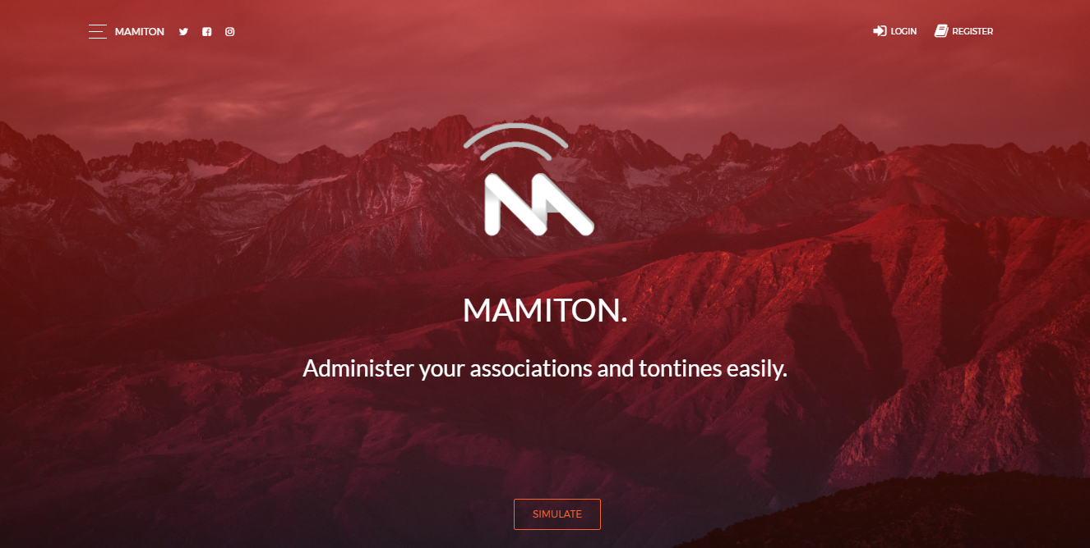

Figure : maquette de réalisation de la page d'accueil

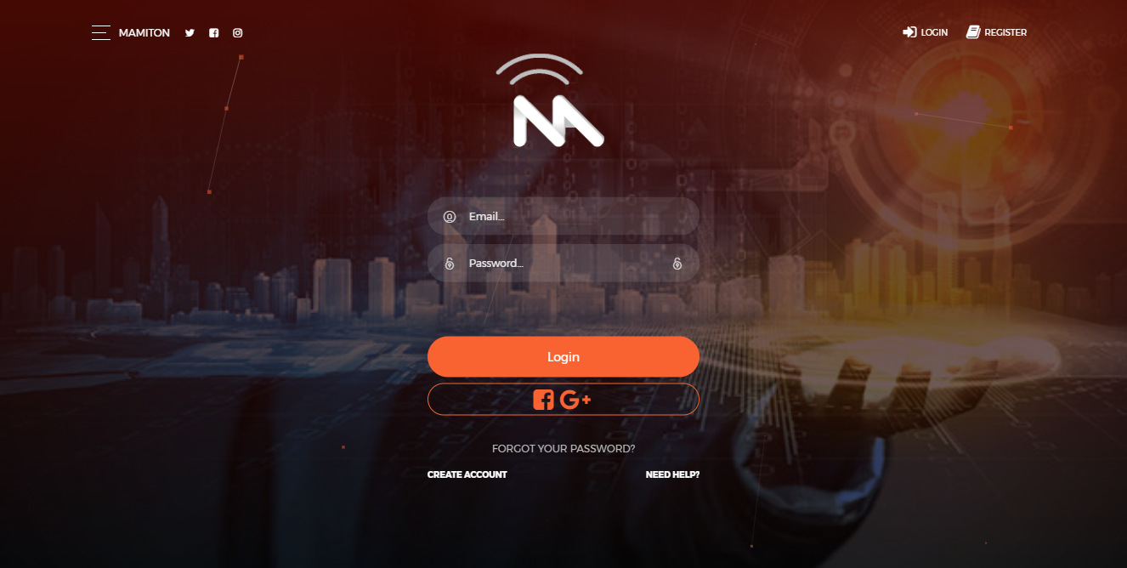

Figure : maquette de réalisation de la page de connexion

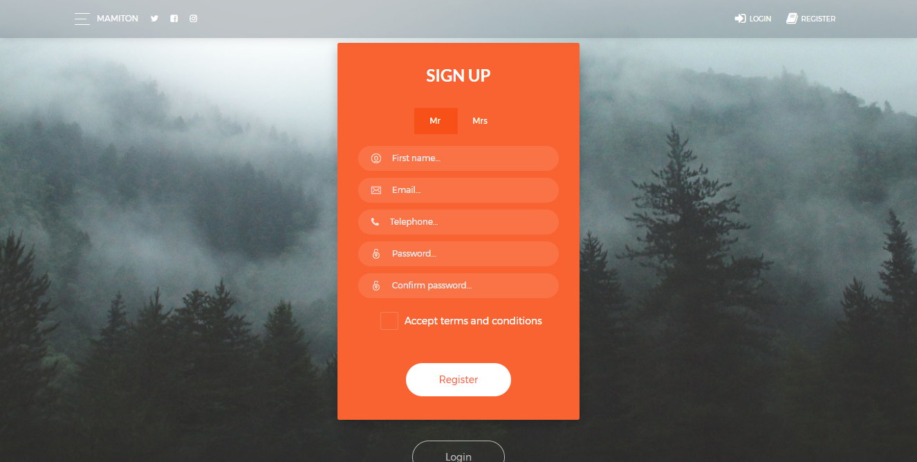

Figure : maquette de réalisation de la page d'inscription

## REALISATION DE L’APPLICATION

### Extrait du script SQL sur la table « associations »

|  |
| --- |
| **CREATE TABLE associations (**  **id int(10) NOT NULL AUTO_INCREMENT,**  **avatar varchar(255),**  **nom varchar(255),**  **pseudo varchar(255) NOT NULL,**  **siege varchar(255),**  **statut_juri varchar(255),**  **page_facebook varchar(255),**  **createur_id int(10) NOT NULL,**  **niveau int(10),**  **date_enreg date,**  **date_mod date,**  **telephone varchar(255),**  **numero_momo varchar(255) NOT NULL,**  **geo_lat varchar(255),**  **geo_long varchar(255),**  **montant_fixe_droit_adhesion double NOT NULL,**  **montant_fixe_droit_presence double,**  **montant_fixe_fond_caisse double NOT NULL,**  **montant_fixe_penalite_echec_tontine double NOT NULL,**  **montant_fixe_participation_manque double NOT NULL,**  **montant_fixe_penalite_retard double NOT NULL,**  **montant_fixe_penalite_absence double NOT NULL,**  **montant_fixe_penalite_debordement_echeance double NOT NULL,**  **montant_fixe_caisse_transport double NOT NULL,**  **montant_fixe_caisse_social double NOT NULL,**  **montant_fixe_caisse_soutien double NOT NULL,**  **taux_interet double NOT NULL,**  **delais_acquitement date,**  **PRIMARY KEY (id)) CHARACTER SET UTF8;** |

### Extrait du code

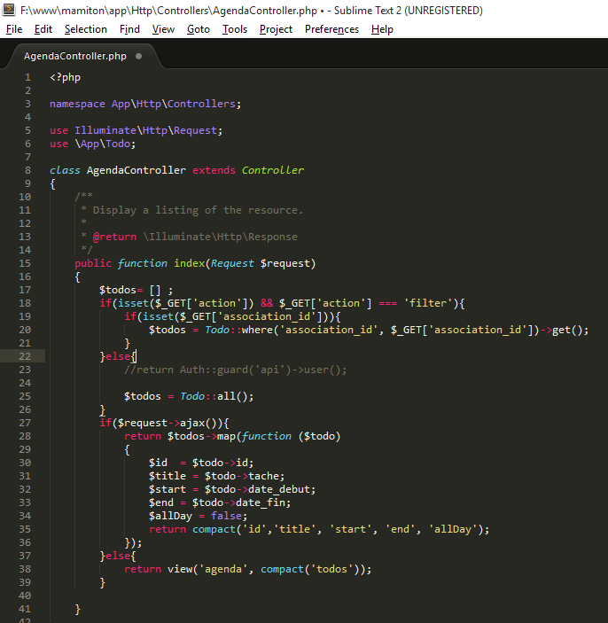

Figure : Extrait du code « récupération des taches de l’agenda »

## CONCLUSION

Les outils de développement tels que les serveur web, les navigateurs, les IDE, les éditeurs de texte, et les langages de programmations, nous nous ont permis de réaliser notre application dénommée **MAMITON**. C’est système d’administration des associations de tontines qui permettra aux utilisateurs de gérer les membres et les activités de leur association et facilité les échange monétaire entre les membres adhérants des tontines de l’association en prévoyant la transparence, la traçabilité des opérations et les notifications sur les changements. Mais pour en bénéficier pleinement des apports de notre application, il faudra faire recours au guide d’utilisateur dont le rôle est d’accompagné tous les utilisateurs a s’imprégnés pleinement à l’usage des fonctionnalités prévues par l’application.

# CHAPITRE V: GUIDE DE L‘UTILISATEUR

## CARACTERISTIQUES GENERALES

### Internationalisation

Le logiciel est multilingue, il est prévue la prise en compte de la langue française, anglaise et chinoise. Mais la traduction est à présent partielle et sera complétée au fur et à mesure.

### Licence et copyright

**MAMITON** est Copyright (C) 2017 du groupe **KAMITBRAINS** dont je suis le principal créateur.

## CONFIGURATION SYSTEME REQUISE

### Matériel requis

Ordinateur, Tablet, Smartphone, TV compatible au web,

Pour avoir une meilleure expérience des applications du web 2.0. Votre appareil doit avoir en moyenne les caractéristiques suivantes :

* Mémoire : 256 Mo de RAM ou plus.
* Vitesse processeur : 1.0 GHz ou plus.
* Environ 90 MO d'espace disque pour le cache internet.
* Un bon clavier.

### Système d’exploitation

Le fait que le logiciel **MAMITON** soit une application web fait d’elle une application hybride et multi plateforme, elle ne nécessite aucune compilation pour un system particulier puisqu’elle avant d’être hébergée dans un serveur. L’application est consultable sur n’importe quels systèmes d’exploitations et est accessible partout moyen d’un navigateur web et internet.

### Navigateur internet

Nous vous recommandons d’utiliser un navigateur web à jour.

|  | **Chrome** | **Firefox** | **Internet Explorer** | **Opera** | **Safari** |
| --- | --- | --- | --- | --- | --- |
| **Mac** | Supporté | Supporté | N/A | Supporté | Supporté |
| **Windows** | Supporté | Supporté | Supporté | Supporté | Non supporté |

Tableau : navigateurs supportés sur ordinateur (pc et laptot)

Sur Windows, **nous recommandons Internet Explorer 8-11**.

Pour profiter de la flexibilité et la rapidité de l’application, vous devez une connexion à internet avec les caractéristiques suivantes:

* 1 Mbits/s ou plus (haut débit recommandé)
* Connexion 3G ou supérieure pour Chromebook

## NAVIGATION DU SITE

Nous présentons un diagramme représentant la disposition hiérarchique des pages et les relations entre les ancres sur les pages a consultées dans l’application.

Espace personnel de l’utilisateur

Mot de passe oublier

Inscription

Connexion

Chat

MySpace

Kwata zone

Réservation

News du Kwata

Informations /oti

Accueil

Contact

## FONCTION DE BASE

1. Connexion



Se connecter avec Google

Se connecter avec Facebook

Entrer l’email et le mot de passe, puis cliquez sur le bouton « se connecter »

1. Déconnexion

Clique sur votre nom d’utilisateur visible à droite de la barre de navigation fixé en haut. Puis déconnectez-vous en cliquant sur Déconnexion

1. Inscription

Remplir convenablement le formulaire, donnant tous les non obligatoires (email, ville, Secto) et les champs obligatoires (téléphone, mot de passe, confirmation du mot de passe, Kwat),

Puis cliquez sur les captcha et passer le test, ensuite accepter les règles de confidentialité (que vous devez lire), ensuite cocher s’inscrire à la newsletter pour recevoir les emails sur les nouveautés,

Enfin soumettre le formulaire.

## DESCIPTION DES MENUS

1. Sur la page d’accueil

* Menu Accueil

Pour avoir accès aux formulaires de connexion et d’inscription

* Menu Contact

Permet d’accéder aux informations des contacts et des

* Menu Zone Membre

Pour avoir des informations, tels que la genèse de Kwatahelp, l’équipe de développement et d’autres informations utiles

1. Sur la page personnel de l’utilisateur

* Menu Kwata

Ici on a accès à l’ensemble des services prévus pour réagir dans les affaires du quartier via les sous métiers :

* + Réserver

Vous avez accès à la liste des prestataires regroupes par métiers. Pour réagir, vous pouvez recommander, réserver, et ajouter aux favoris.

* + News

Donner accès à la messagerie du Kwat qui vous permet d’envoyer un message a tous les abonnes du quartier. Vous pour Yamo (liker ou apprécier) les news poster par les autres. Vous pouvez vous abonner et vous désabonner a un quartier.

* + Infos

Donne accès aux notifications et la newsletter

* Menu MySpace

Vous avez accès à la modification du profil, à la liste de vos réservations, vos recommandations, vos amis et vos prestataires favoris

* Menu chat

Vous avez accès au chat, vous pouvez créer des discussions Inbox (deux a deux) ou Outbox (aves plusieurs amis)

# CONCLUSION GENERALE

Arrive au terme de notre rigoureux travail effectué pendant notre stage a Digit-Expert, nous avons pu effectuer une étude conceptuelle ainsi que la réalisation (codage) d’une application web pour la promotion et les développements des petits métiers du secteur prive informel couramment appelé sous métier. Notre application c’est principalement concentré sur le plan économique en proposant des services (tels que la réservation et les recommandations) pour une réelle accessibilité aux prestataires mais aussi le plan social, pour permettre à tous les utilisateurs (prestataires et consommateur) d’y passer du temps par le service de chat et de la messagerie du Kwat que nous appelons encore le parlement du Kwat. Au point où nous en somme, nous n’avons pas encore terminé avec l’application à cause des grands nombres de prévisions qui s’ajoute chaque jour à la liste de perspectives (comme les traductions, les nouveaux designs, les appels vidéo, le partages de documents, l’amélioration du profil en y ajoutant le CV, les pages de garde d’entreprise, autres mode de paiements, etc.). Pour arriver jusqu’au niveau actuel de notre développement, nous avons utilisé pendant les phases d’analyse et de conception, la méthode 2TUP et le langage graphique de modélisation UML grâce à l’AGL Visual Paradigm. Pendant la réalisation nous avons choisi les langages de programmations telles que PHP, HTML, JavaScript à cause de leur homogénéité et leur portabilité et un des meilleurs Framework du moment appelé LARAVEL (sécurisé, performant, bien structuré en MVC et bonne routine de codage). Nous gardons du stage un excellent souvenir, car il constitue désormais une expérience professionnelle valorisante et encourageante pour notre avenir. A l’effort soutenu et continu de nos encadreurs académiques et professionnel, nous exprimons notre satisfaction d’avoir pu travailler en pratiquant, en même temps dans de bonnes conditions matérielles et dans un environnement agréable.

**ANNEXES**

**Annexes**

Organigramme de l’entreprise

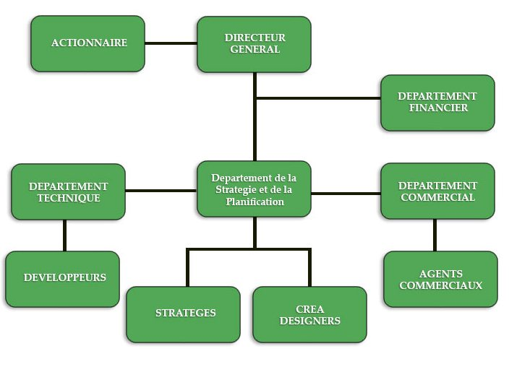

Figure : Organigramme Digit-experts

Planification des activités

Pour la mise en œuvre du projet nous avons besoin de repartir notre temps au diagramme de Gantt.

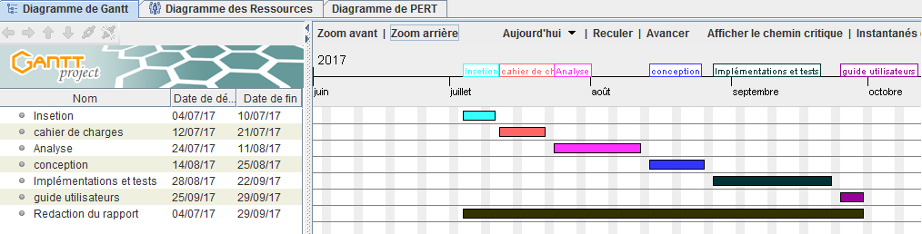

Figure : planning prévisionnel du projet

**Références bibliographiques**

* Bootstrap Tutorial par tutorialspoint

Pour apprendre a créer des pages au design pro

* JQuery 1.7 & JqueryUI - Eyrolles par Eric Sarrion

Apprendre l’animation des pages web

* Lean AngularJS par tutorialspoint

Pour apprendre a créer des SPA

* Practical Node.JS – APRESS par Azat Mardan

Apprendre le JavaScript coté serveur

* Premières applications Web 2.0 avec Ajax et PHP – EYROLLES par Jean-Marie Defrance

Pour apprendre le php et l’ajax pas a pas, en commençant un projet

* PHP5 AVANCE 4e Edition – EYROLLES par Eric Daspet et Cyril Pierre de Geyer
* Sécurité PHP5 et MySQL – EYROLLES par Dalien Seguy et philippe Gamache
* LARAVEL 5 Essential par Martin Bean
* Laravel 4 Cookbook par Christopher Pitt
* Symphony – EYROLLES par Fabien Potentier et Hugo Hamon
* L’orienté Objet – Edition EYROLLES par Hurge Bersini
* Reprenez Le Contrôle A L'Aide De Linux –le livre du zéro par Mathieu Nebra
* UML 2 – modélise une application web 4e Edition – EYROLLES par Pascal Roques

Références webographies

* <https://en.wikipedia.org/wiki/Entity%E2%80%93relationship_model>
* <https://www.smartdraw.com/entity-relationship-diagram/>

Nous a permis de comprendre les annotations d’un ERD* qui est différent de ceux dont on connait sur un MLD

* [www.w3schools.com/angular/angular_**api**.asp](http://www.w3schools.com/angular/angular_api.asp)[/](https://docs.angularjs.org/)
* [https://docs.**angularjs**.org/](https://docs.angularjs.org/)

Pour l’apprentissage approfondi du Framework Angular JS

* [https://fr.wikipedia.org/wiki/**Sass**_(langage)](https://fr.wikipedia.org/wiki/Sass_(langage))

Pour l’apprentissage du langage de style Sass, une évolution du CSS

* [**https://getbootstrap**.com/](https://getbootstrap.com/)

Pour l’utilisation de la version 4 du très populaire Framework CSS appelé Bootstrap

* [https://**laravel**.com/docs/**5**.1/installation](https://laravel.com/docs/5.1/installation)
* <http://laravel.sillo.org/laravel-5/>
* [https://**laravel**.com/**api**/**5**.4/](https://laravel.com/api/5.4/)

Pour la compréhension approfondi du Framework Laravel

* [https://www.**npm**js.com/](https://www.npmjs.com/)
* [https://**bower**.io/](https://bower.io/)

Pour la gestion et compréhension des dépendances JavaScript utilisées

* [https://learn.**jquery**.com/](https://learn.jquery.com/)
* [https://**api**.**jquery**.com/](https://api.jquery.com/)
* [www.**jquery**-fr.com/](http://www.jquery-fr.com/)

Pour l’apprentissage de la librairie JQuery note par $

* [https://**lodash**.com/](https://lodash.com/)
* Pour l’apprentissage de la librairie Lodash noté par _

Qui est Lorenzo Tonti

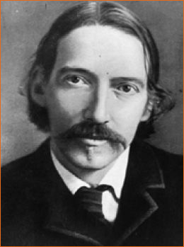

Lorenzo Tonti

**Lorenzo de Tonti** (1602 - 1684) est un banquier napolitain père de la [**Tontine**](http://www.la-tontine.com), un système d'[**assurance-vie**](http://www.la-tontine.com/Assurance-vie.html) appelée aussi prime d'accroissement.

**Tonti** a gagné un statut politique important à la cour de Paris où il profite de l'appui de [**Mazarin**](http://www.la-tontine.com/mazarin.html). Celui-ci cherchait à résorber les déboires financiers de l'histoire de France de l’époque, notamment en raison de la lourdeur fiscale et du coût élevé des dépenses militaires. Vers 1640 **Mazarin** avait essayé de relever la [**fiscalité**](http://www.la-tontine.com/Fiscalit%C3%A9.html), ce qui avait provoqué les révoltes importantes. **Mazarin** cherchait donc d'autres solutions afin d'épurer les finances publiques.

**Tonti** proposa à **Mazarin** l'idée suivante : le peuple serait invité à investir l'argent dans un fonds commun qui lui permettrait d'obtenir une [**rente viagère**](http://www.la-tontine.com/placement-viager.html)*. Quand des adhérents mouraient les survivants se partageraient leurs parts et empocheraient plus. À la mort du dernier adhérent, le capital total appartiendrai à l'État. Tonti devint donc le fondateur de la [**Tontine**](http://www.la-tontine.com), une version antique de l'[**assurance-vie**](http://www.la-tontine.com/assurance-vie.html) incluant des éléments aléatoires. Ce n'était pas 'entièrement neuf, car un système assez identique baptisé montes pietatis (une sorte d'assurance dotale avait déjà existé en Italie.

Pour sa nouvelle invention fiscale Tonti réussit à convaincre le « Roi Soleil »[**Louis XIV**](http://www.la-tontine.com/louis_XIV.html).

En [**1668**](http://www.la-tontine.com/1668.html), pour des raisons inconnues, Tonti se retrouva à la Bastille, pour une durée de sept ans, mais sans retrouver de sa situation politique d'avant.

**Tonti** n'était plus en vie quand la première **Tontine** a été mise en place, en [**1689**](http://www.la-tontine.com/1689.html).

Cette **Tontine** était senssée donner à la France des moyens pour sa guerre contre la Grande-Bretagne, les Pays-Bas et l'Autriche. Elle eut beaucoup moins de succès que prévu et la guerre fut perdue pour là le roi de France, ce qui mit fin à la politique d'expansion.

Table des matières

DEDICACE ii

REMERCIEMENTS iii

GLOSSAIRE iv

LISTE DES FIGURES vii

LISTE DES TABLEAUX ix

RESUME x

ABSTRACT xi

INTRODUCTION GENERALE 1

CHAPITRE I: DOSSIER D’INSERTION 3

**INTRODUCTION** 4

**I.** **Présentation de Digit-Experts** 5

1. Présentation 5

2. Historique 5

3. Produits et Services 5

4. Présentation des départements 6

5. Clients 6

6. Situation géographique 7

**II.** **Fiche signalétique de Digit-Experts** 7

**III.** **Insertion dans la structure** 8

1. Accueil 8

2. Déroulement 8

3. Tâches effectuée 9

**IV.** **Environnement Matériel et logiciel** 9

1. Matériel 9

2. Logiciel 10

**CONCLUSION** 12

CHAPITRE II: DOSSIER D’ANALYSE 14

**INTRODUCTION** 16

**I.** **Contexte** 17

**II.** **Problématique** 18

**III.** **Solutions probables** 18

**IV.** **La Cible** 18

**V.** **Impacts de la solution** 19

**VI.** **Cahier de charge** 20

1. Objectifs General 20

2. Exigences ou objectifs spécifiquess 20

3. Objectifs spécifique 21

4. Déroulement du projet 23

**CONCLUSION** 27

CHAPITRE III: DOSSIER DE CONCEPTION 29

**INTRODUCTION** 30

**I.** **METHODOLOGIE** 30

1. Présentation de 2TUP 30

2. Présentation d’UML 32

3. Relation entre 2TUP et d’UML 33

**II.** **MODELISATION DE LA SOLUTION** 33

**A.** **CAPTURE DES BESOINS FONCTIONNELS** 33

**B.** **CONCEPTION GENERIQUE** 55

**C.** **CONCEPTION PRELIMINAIRE** 59

**D.** **CONCEPTION DETAILLEE** 62

**CONCLUSION** 64

CHAPITRE IV : DOSSIER DE RÉALISATION 66

**INTRODUCTION** 66

**I.** **LES OUTILS DE DEVELOPPEMENT** 67

1. Matériel utilisé 67

2. Logiciel requis 67

**II.** **REALISATION DE L’APPLICATION** 72

1. Extrait du script SQL sur la table « associations » 72

2. Extrait du code 73

**CONCLUSION** 74

CHAPITRE V: GUIDE DE L‘UTILISATEUR 76

**I.** **CARACTERISTIQUES GENERALES** 76

1. Internationalisation 76

2. Licence et copyright 76

**II.** **CONFIGURATION SYSTEME REQUISE** 76

1. Matériel requis 76

2. Système d’exploitation 76

3. Navigateur internet 77

**III.** **NAVIGATION DU SITE** 77

**IV.** **FONCTION DE BASE** 78

**V.** **DESCIPTION DES MENUS** 79

CONCLUSION GENERALE 81